Hilo sobre CENS: tarifas, ganancias y regulación en Cúcuta
7 trinos con 4 capturas cada uno · versión final para publicar · 1 de noviembre de 2026

Cómo usar este documento
- Copia el texto de cada trino tal como está (los trinos tienen entre 486 y 652 caracteres; la cuenta permite publicaciones largas y lo esencial va en los primeros 280).
- Adjunta las 4 imágenes en el orden indicado. Son capturas reales de documentos oficiales o de prensa, sin edición: solo recortadas.
- Pega en X el texto alternativo (ALT) de cada imagen: dice la entidad, el documento, la fecha y la página, de modo que cada captura se pueda verificar aunque el recorte no muestre todo.
- Reglas de redacción que se respetaron: no se afirma que CENS "viola la ley"; los incumplimientos se atribuyen a la Superservicios con su año; los contrapesos van en el mismo trino que el dato; la única opinión va rotulada ("Mi opinión"). En las respuestas rigen las mismas reglas.
Las imágenes originales, el índice de fuentes con huellas SHA-256 y el expediente completo están en la carpeta cens-tarifas-cucuta del repositorio.

Trino 1/7
Cúcuta: el kWh sin subsidio de CENS pasó de $909 a $1.019 entre octubre de 2025 y octubre de 2026: +12,07%, casi el doble de la inflación anual (6,29%, DANE). Esa alza completa la pagan el estrato 3 en adelante y todo consumo sobre 173 kWh; los estratos 1 y 2 subieron 6,28%, por ley. Vino sobre todo de la energía comprada (en EPM, +11,93%), y CENS no solo distribuye: es la comercializadora que compra esa energía, calcula la tarifa con la fórmula de la CREG y factura. ¿Y cuánto gana? 🧵
489 caracteres
Imagen 1 de 4 · CENS (Grupo EPM), publicación oficial 'Tarifas de Energía Mercado Regulado', octubre de 2026 · p. 1
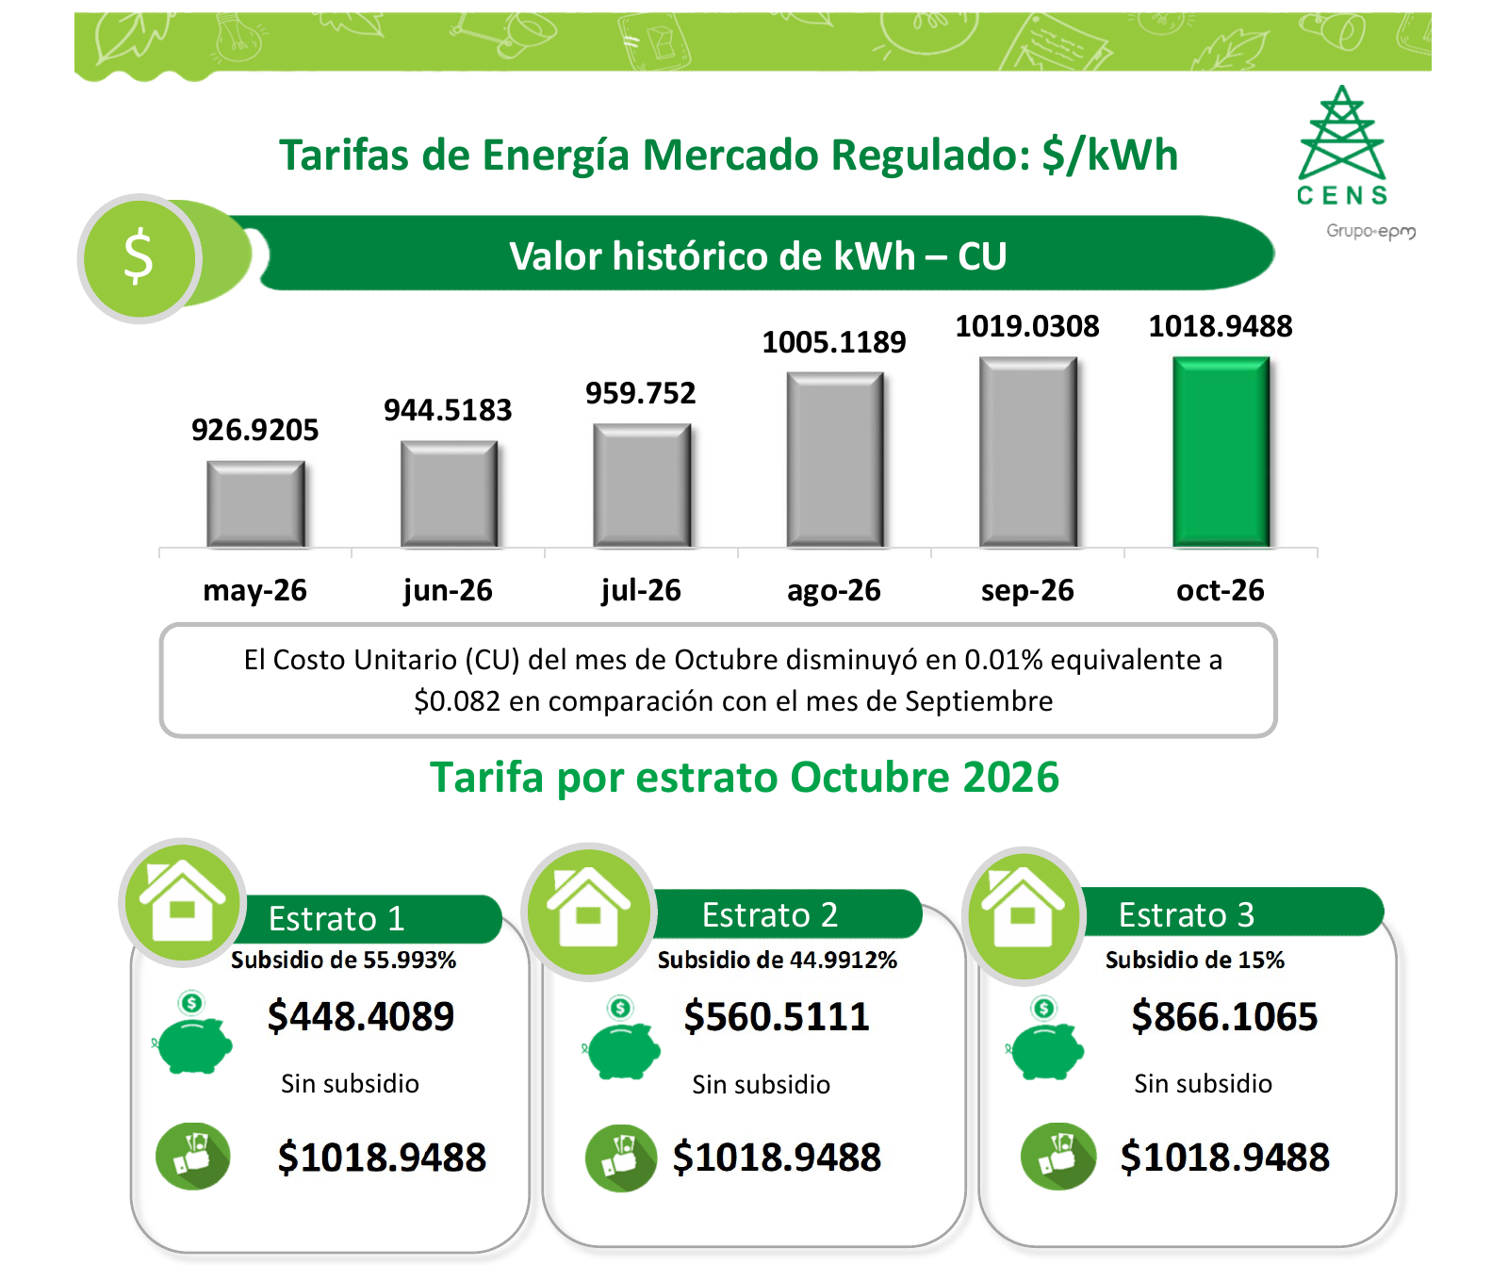
Qué prueba: El costo unitario (CU) de CENS en octubre de 2026 es $1.018,9488/kWh, la cifra del trino ($1.019). Se ven el título del documento, el logo de CENS, la gráfica del CU de may-26 a oct-26 y la 'Tarifa por estrato Octubre 2026'.
ALT para X: Captura sin edición, solo recortada. CENS, publicación oficial de tarifas, octubre de 2026, p. 1: costo unitario (CU) de octubre de 2026, $1.018,9488 por kWh. Estrato 1: $448,41 (subsidio 55,99%); estrato 2: $560,51 (44,99%); estrato 3: $866,11 (15%). Fuente: cens.com.co
Fuente: https://www.cens.com.co/Portals/cens/clientes-y-usuarios/Tarifas-de-energia/T2026/Tarifas_CENS_202610_.pdf
Imagen 2 de 4 · CENS (Grupo EPM), publicación oficial 'Tarifas de Energía Mercado Regulado', octubre de 2025 · p. 1
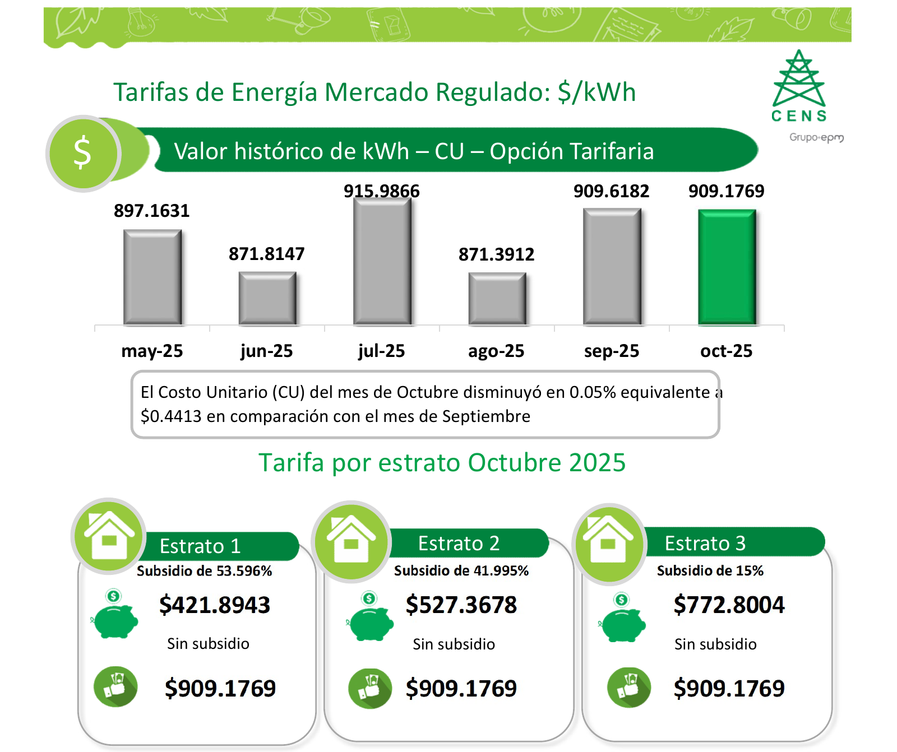
Qué prueba: El CU de CENS en octubre de 2025 era $909,1769/kWh, la cifra del trino ($909). El valor aparece en la gráfica (oct-25) y en las tarjetas 'Sin subsidio' bajo el rótulo 'Tarifa por estrato Octubre 2025'. Con t1_a da +12,07%.
ALT para X: Captura sin edición, solo recortada. CENS, publicación oficial de tarifas, octubre de 2025, p. 1: CU de octubre de 2025, $909,1769 por kWh. Estrato 1: $421,89; estrato 2: $527,37; estrato 3: $772,80. Fuente: cens.com.co
Fuente: https://www.cens.com.co/Portals/cens/clientes-y-usuarios/Tarifas-de-energia/T2025/Tarifa_CENS_202510.pdf
Imagen 3 de 4 · DANE, Boletín técnico Índice de Precios al Consumidor (IPC), septiembre de 2026 (fechado en Bogotá el 7 de octubre de 2026, en la página 1) · p. 6
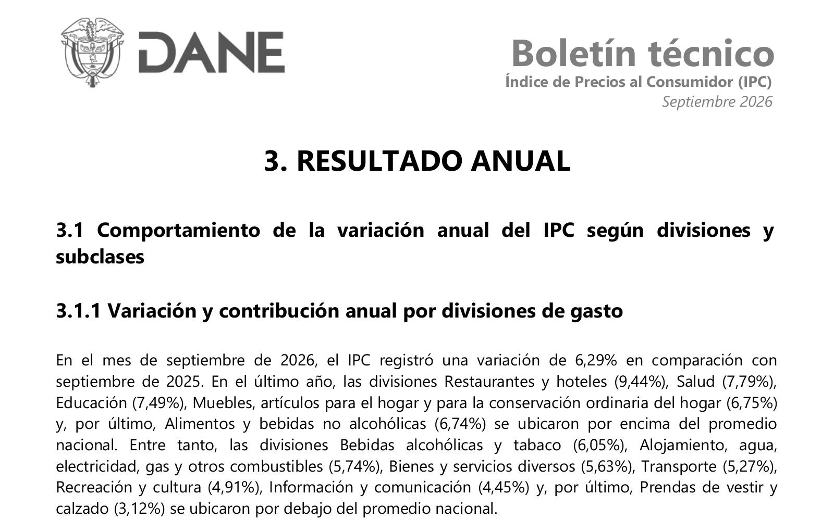
Qué prueba: La inflación anual a septiembre de 2026 fue 6,29% (septiembre de 2026 frente a septiembre de 2025). Es la cifra con la que el trino compara el +12,07% del kWh.
ALT para X: Captura sin edición, solo recortada. DANE, Boletín técnico IPC, septiembre de 2026, p. 6: 'En el mes de septiembre de 2026, el IPC registró una variación de 6,29% en comparación con septiembre de 2025'. Fuente: dane.gov.co
Fuente: https://www.dane.gov.co/files/operaciones/IPC/sep2026/bol-IPC-sep2026.pdf
Imagen 4 de 4 · CENS (Grupo EPM), Informe de Sostenibilidad 2025, versión completa, página 15 'Nuestros negocios' · p. 15
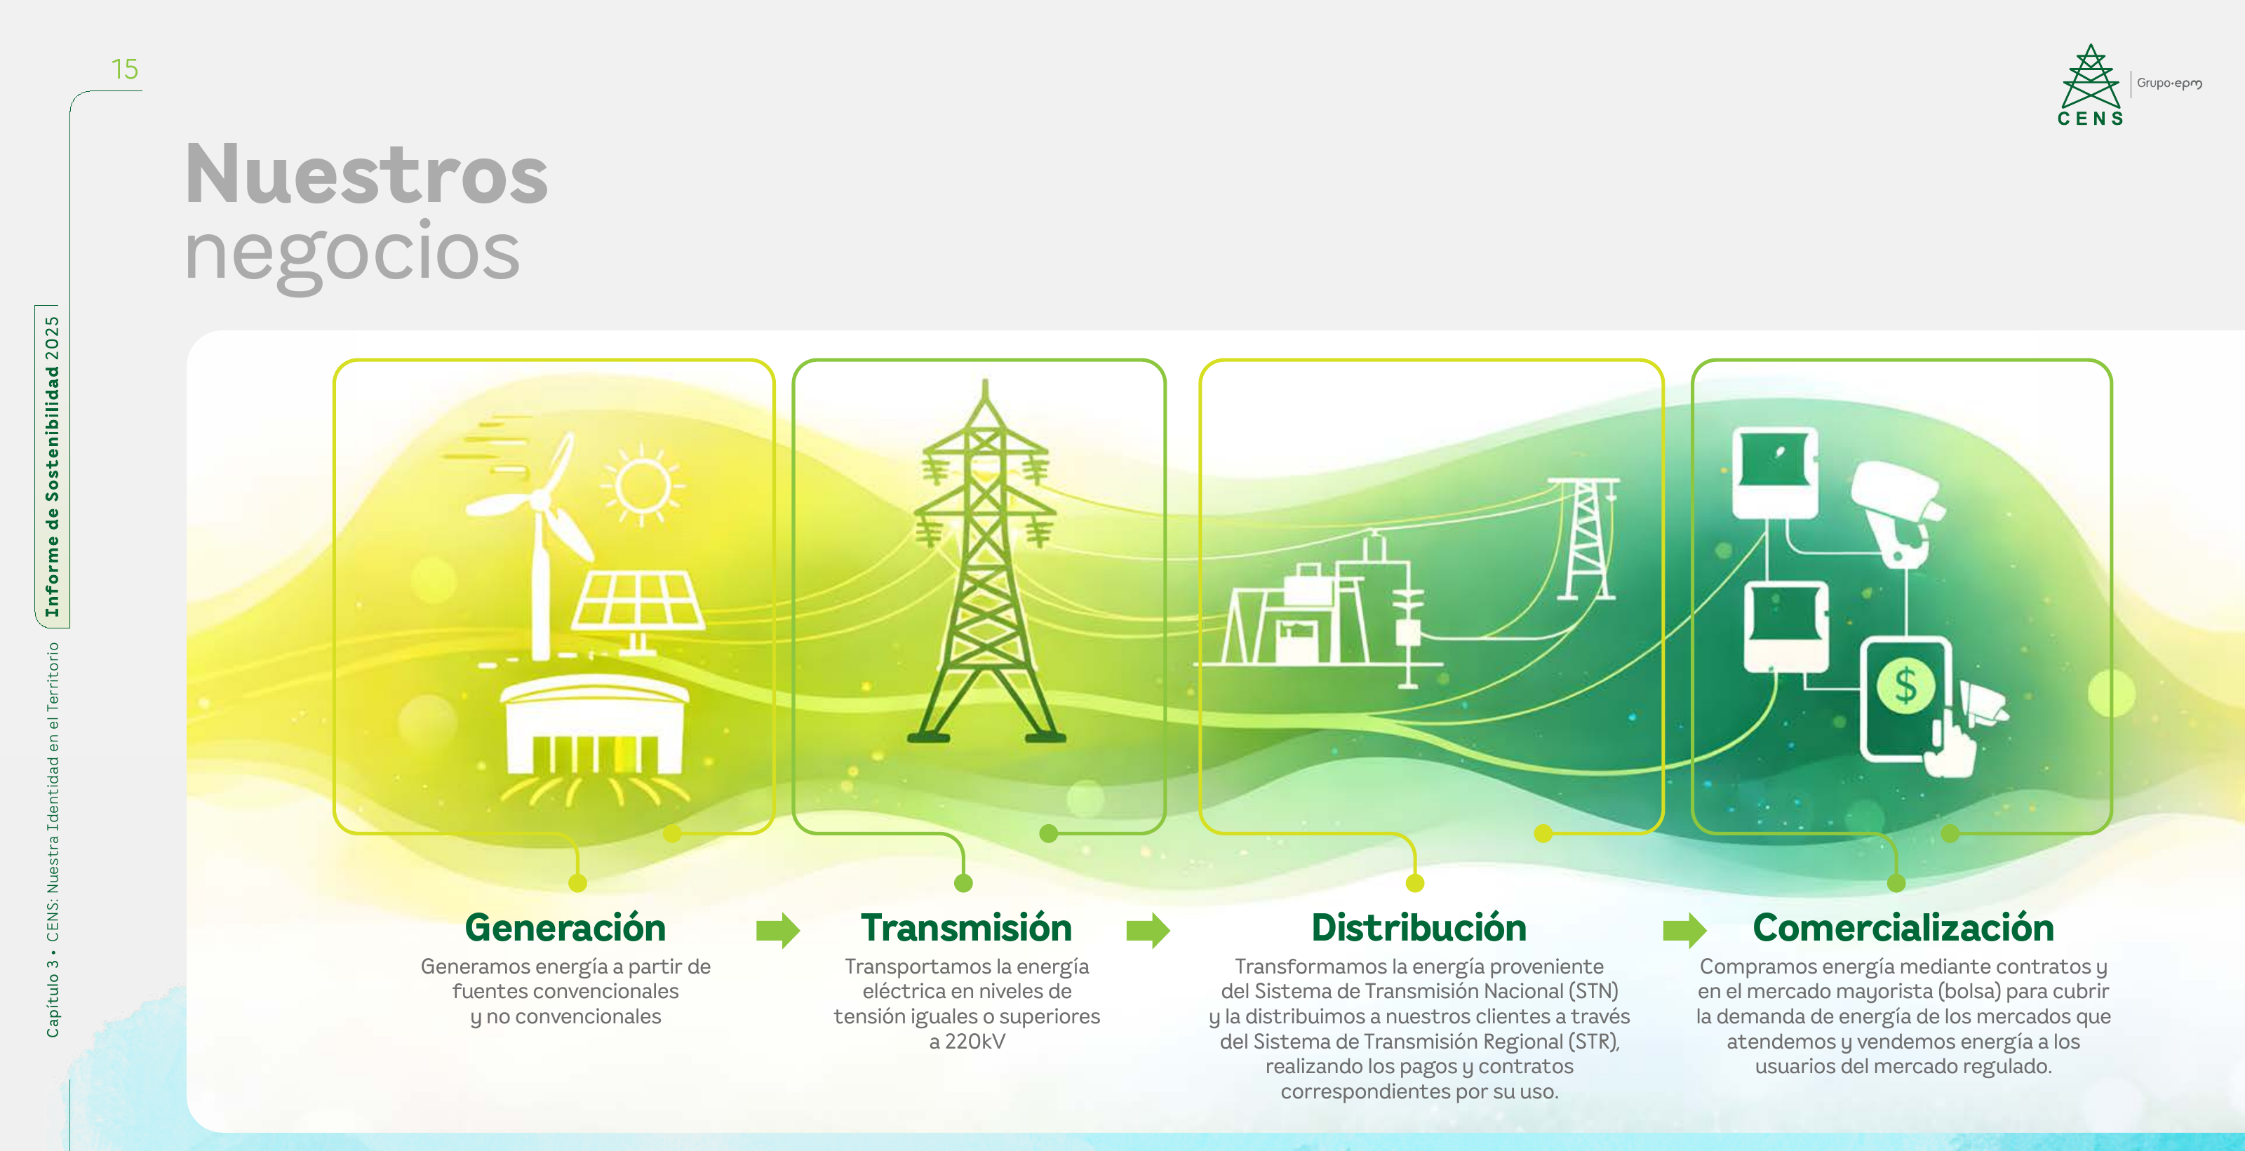
Qué prueba: CENS describe sus propios negocios: además de Distribución, hace Comercialización: compra energía por contratos y en bolsa y la vende a los usuarios regulados. Esto contradice 'CENS solo distribuye'.
ALT para X: Captura sin edición, solo recortada. CENS, Informe de Sostenibilidad 2025, p. 15, 'Nuestros negocios': 'Comercialización: Compramos energía mediante contratos y en el mercado mayorista (bolsa) para cubrir la demanda de energía de los mercados que atendemos y vendemos energía a los usuarios del mercado regulado'. Fuente: cens.com.co
Fuente: https://www.cens.com.co/Portals/cens/institucional/informes-de-sostenibilidad/2025/Informe%20de%20Sostenibilidad%20CENS%202025_full%20versi%C3%B3n.pdf

Trino 2/7
CENS ganó $123.146 millones en 2025 (utilidad neta, 8,5% de sus ingresos): 4,8% más que en 2024 y 79,5% más que en 2023, cuando había caído. Es legal: la Ley 142 (art. 87.4) dice que las tarifas permitirán "remunerar el patrimonio de los accionistas" como lo haría "una empresa eficiente en un sector de riesgo comparable", y la CREG fija a todo distribuidor un retorno de 12,09% sobre sus redes. En el primer semestre de 2026 (sin auditar) la utilidad bajó 35%. ¿A dónde va esa plata? 👇
487 caracteres
Imagen 1 de 4 · CENS, Informe ejecutivo de Sostenibilidad 2025 · p. 28 del PDF de 54 páginas
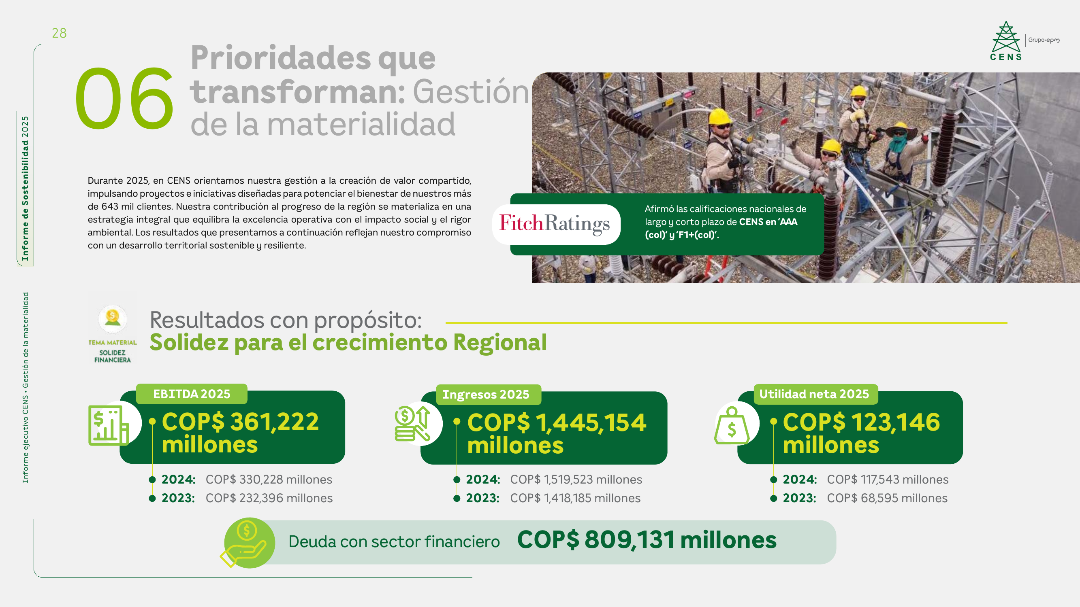
Qué prueba: La utilidad neta de CENS fue COP$123.146 millones en 2025, COP$117.543 millones en 2024 y COP$68.595 millones en 2023. 123.146 / 68.595 da +79,5%. Se identifican CENS (logo), el documento (rótulo lateral 'Informe de Sostenibilidad 2025' e 'Informe ejecutivo CENS') y la página 28.
ALT para X: Captura sin edición. CENS, Informe ejecutivo de Sostenibilidad 2025, p. 28: utilidad neta 2025, COP$123.146 millones (2024: $117.543 millones; 2023: $68.595 millones). Ingresos 2025: $1.445.154 millones. EBITDA 2025: $361.222 millones. Fuente: cens.com.co
Fuente: https://www.cens.com.co/Portals/cens/institucional/informes-de-sostenibilidad/2025/Informe%20ejecutivo%20de%20Sostenibilidad%20CENS%202025.pdf
Imagen 2 de 4 · CENS, Estado del Resultado Integral, enero-junio de 2026 y 2025 (separado, millones de COP) · p. 1
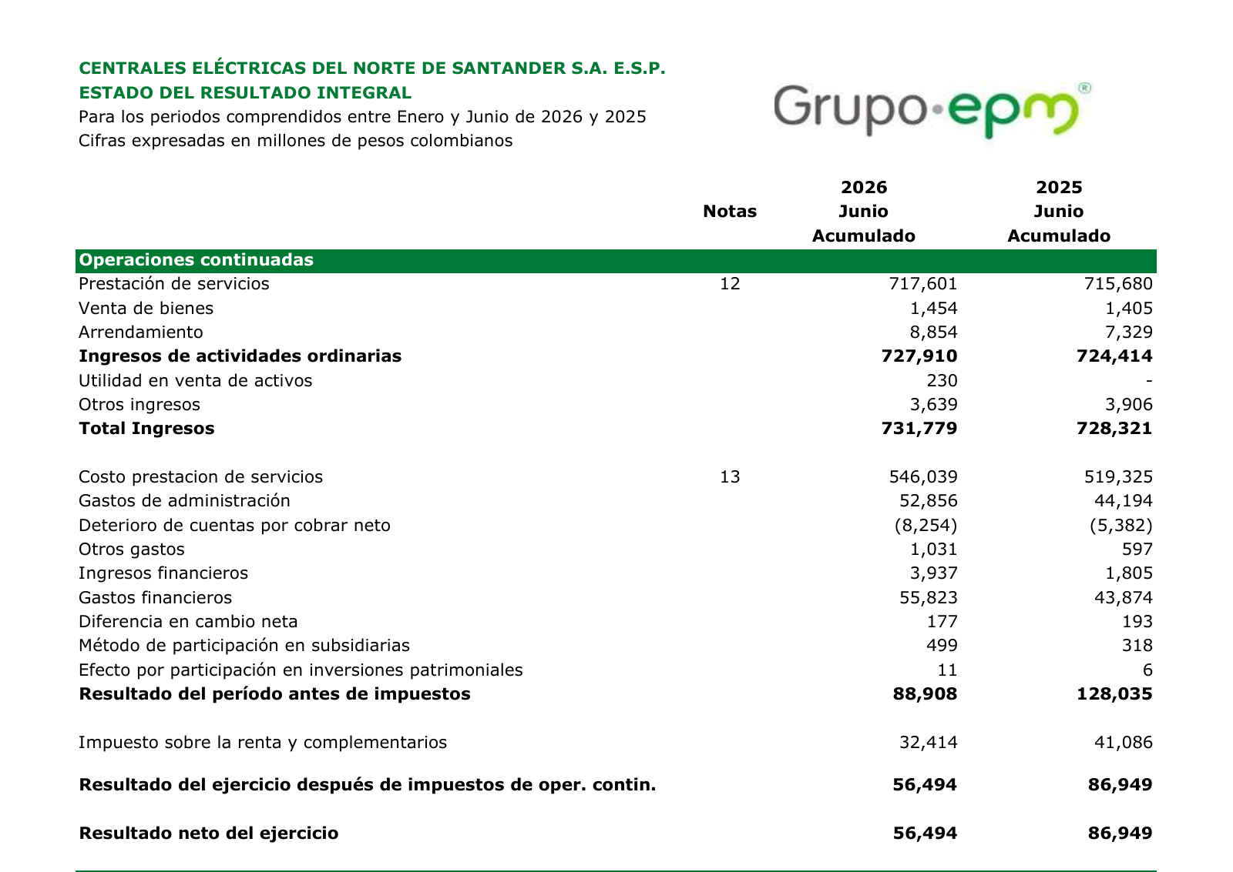
Qué prueba: Resultado neto del primer semestre: $56.494 millones en 2026 frente a $86.949 millones en 2025 (-35%).
ALT para X: Captura sin edición, solo recortada. CENS, Estado del Resultado Integral, enero a junio de 2026 y 2025, en millones de pesos: resultado neto del ejercicio, 56.494 en 2026 frente a 86.949 en 2025. Fuente: cens.com.co (informes trimestrales 2026)
Fuente: https://www.cens.com.co/Portals/cens/Accionistas/Informes-financieros-y-contables-trimestrales/2026/ERI_Segundo_Trimestre_2026.pdf
Imagen 3 de 4 · CREG - Resolución 215 de 2021 (15 dic. 2021), hoja 4/4: texto que reemplaza el art. 2 de la Res. CREG 016 de 2018. PDF oficial del gestor normativo, descargado fresco; tiene capa de texto, no es escaneado. · p. 4
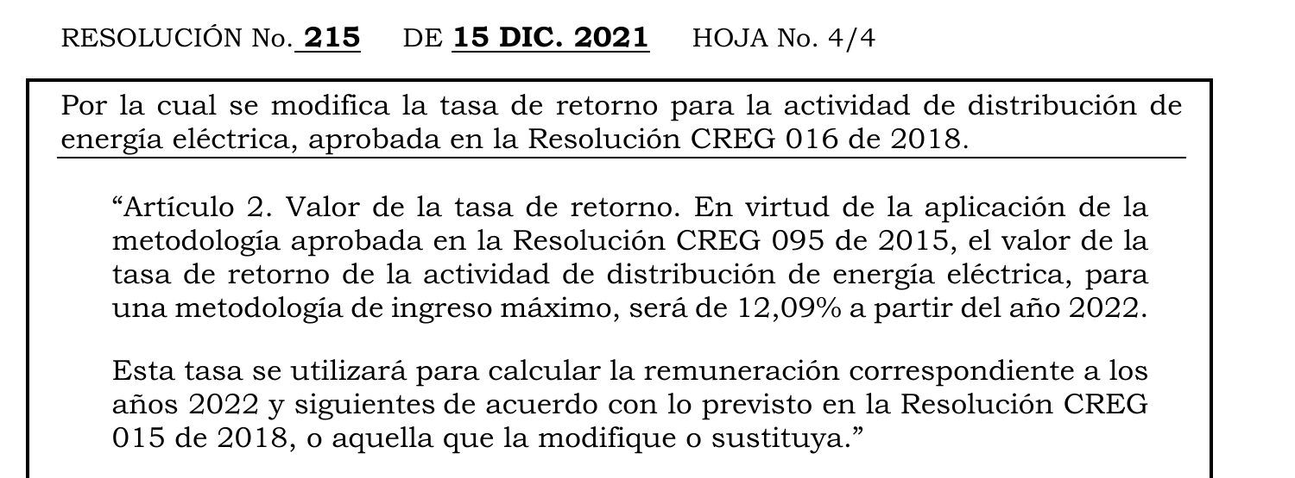
Qué prueba: La tasa de retorno que la CREG reconoce a la distribución de energía (metodología de ingreso máximo) es de 12,09% desde 2022.
ALT para X: Captura sin edición, solo recortada. CREG, Resolución 215 del 15 de diciembre de 2021, hoja 4: la tasa de retorno de la actividad de distribución de energía eléctrica 'será de 12,09% a partir del año 2022'. Fuente: gestornormativo.creg.gov.co
Fuente: https://gestornormativo.creg.gov.co/Publicac.nsf/1c09d18d2d5ffb5b05256eee00709c02/b8273859c250da83052587b2005f783a/$FILE/Creg215-2021.pdf
Imagen 4 de 4 · Secretaría General del Senado, Ley 142 de 1994 (parte 2 del texto compilado), art. 87.4 · p. art. 87.4
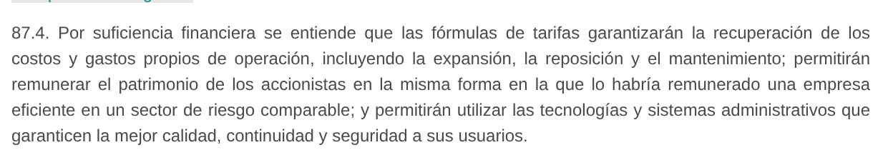
Qué prueba: La ley ordena que las tarifas permitan "remunerar el patrimonio de los accionistas en la misma forma en la que lo habría remunerado una empresa eficiente en un sector de riesgo comparable".
ALT para X: Captura sin edición, solo recortada. Ley 142 de 1994, art. 87.4, texto de la Secretaría del Senado: las fórmulas de tarifas 'permitirán remunerar el patrimonio de los accionistas en la misma forma en la que lo habría remunerado una empresa eficiente en un sector de riesgo comparable'. Fuente: secretariasenado.gov.co
Fuente: http://www.secretariasenado.gov.co/senado/basedoc/ley_0142_1994_pr002.html

Trino 3/7
En su propio estado de valor distribuido 2025, CENS anota en la línea "Dueño" (la utilidad del año) $123.146 millones y en "Comunidad y medio ambiente", $2.760 millones (0,4%); ha dicho que parte de lo social va en otras líneas. CENS es 99,8% pública: 91,52% es del Grupo EPM, de Medellín; en su última composición detallada (2020), IFINORTE tenía 7,8% y Cúcuta, 0,4%. Dividendos: $58.771 millones decretados en 2025 y $73.885 millones más por pagar en el primer trimestre de 2026. Mi opinión: frente a lo que reporta para la comunidad, son ganancias excesivas y merecen un debate público en Cúcuta.
599 caracteres
Imagen 1 de 4 · CENS. Informe de Sostenibilidad 2025, versión completa. Tabla 'Valor Generado y Distribuido a los Grupos de Interés (Cuarto Estado Financiero)', diciembre de 2025 · p. 132
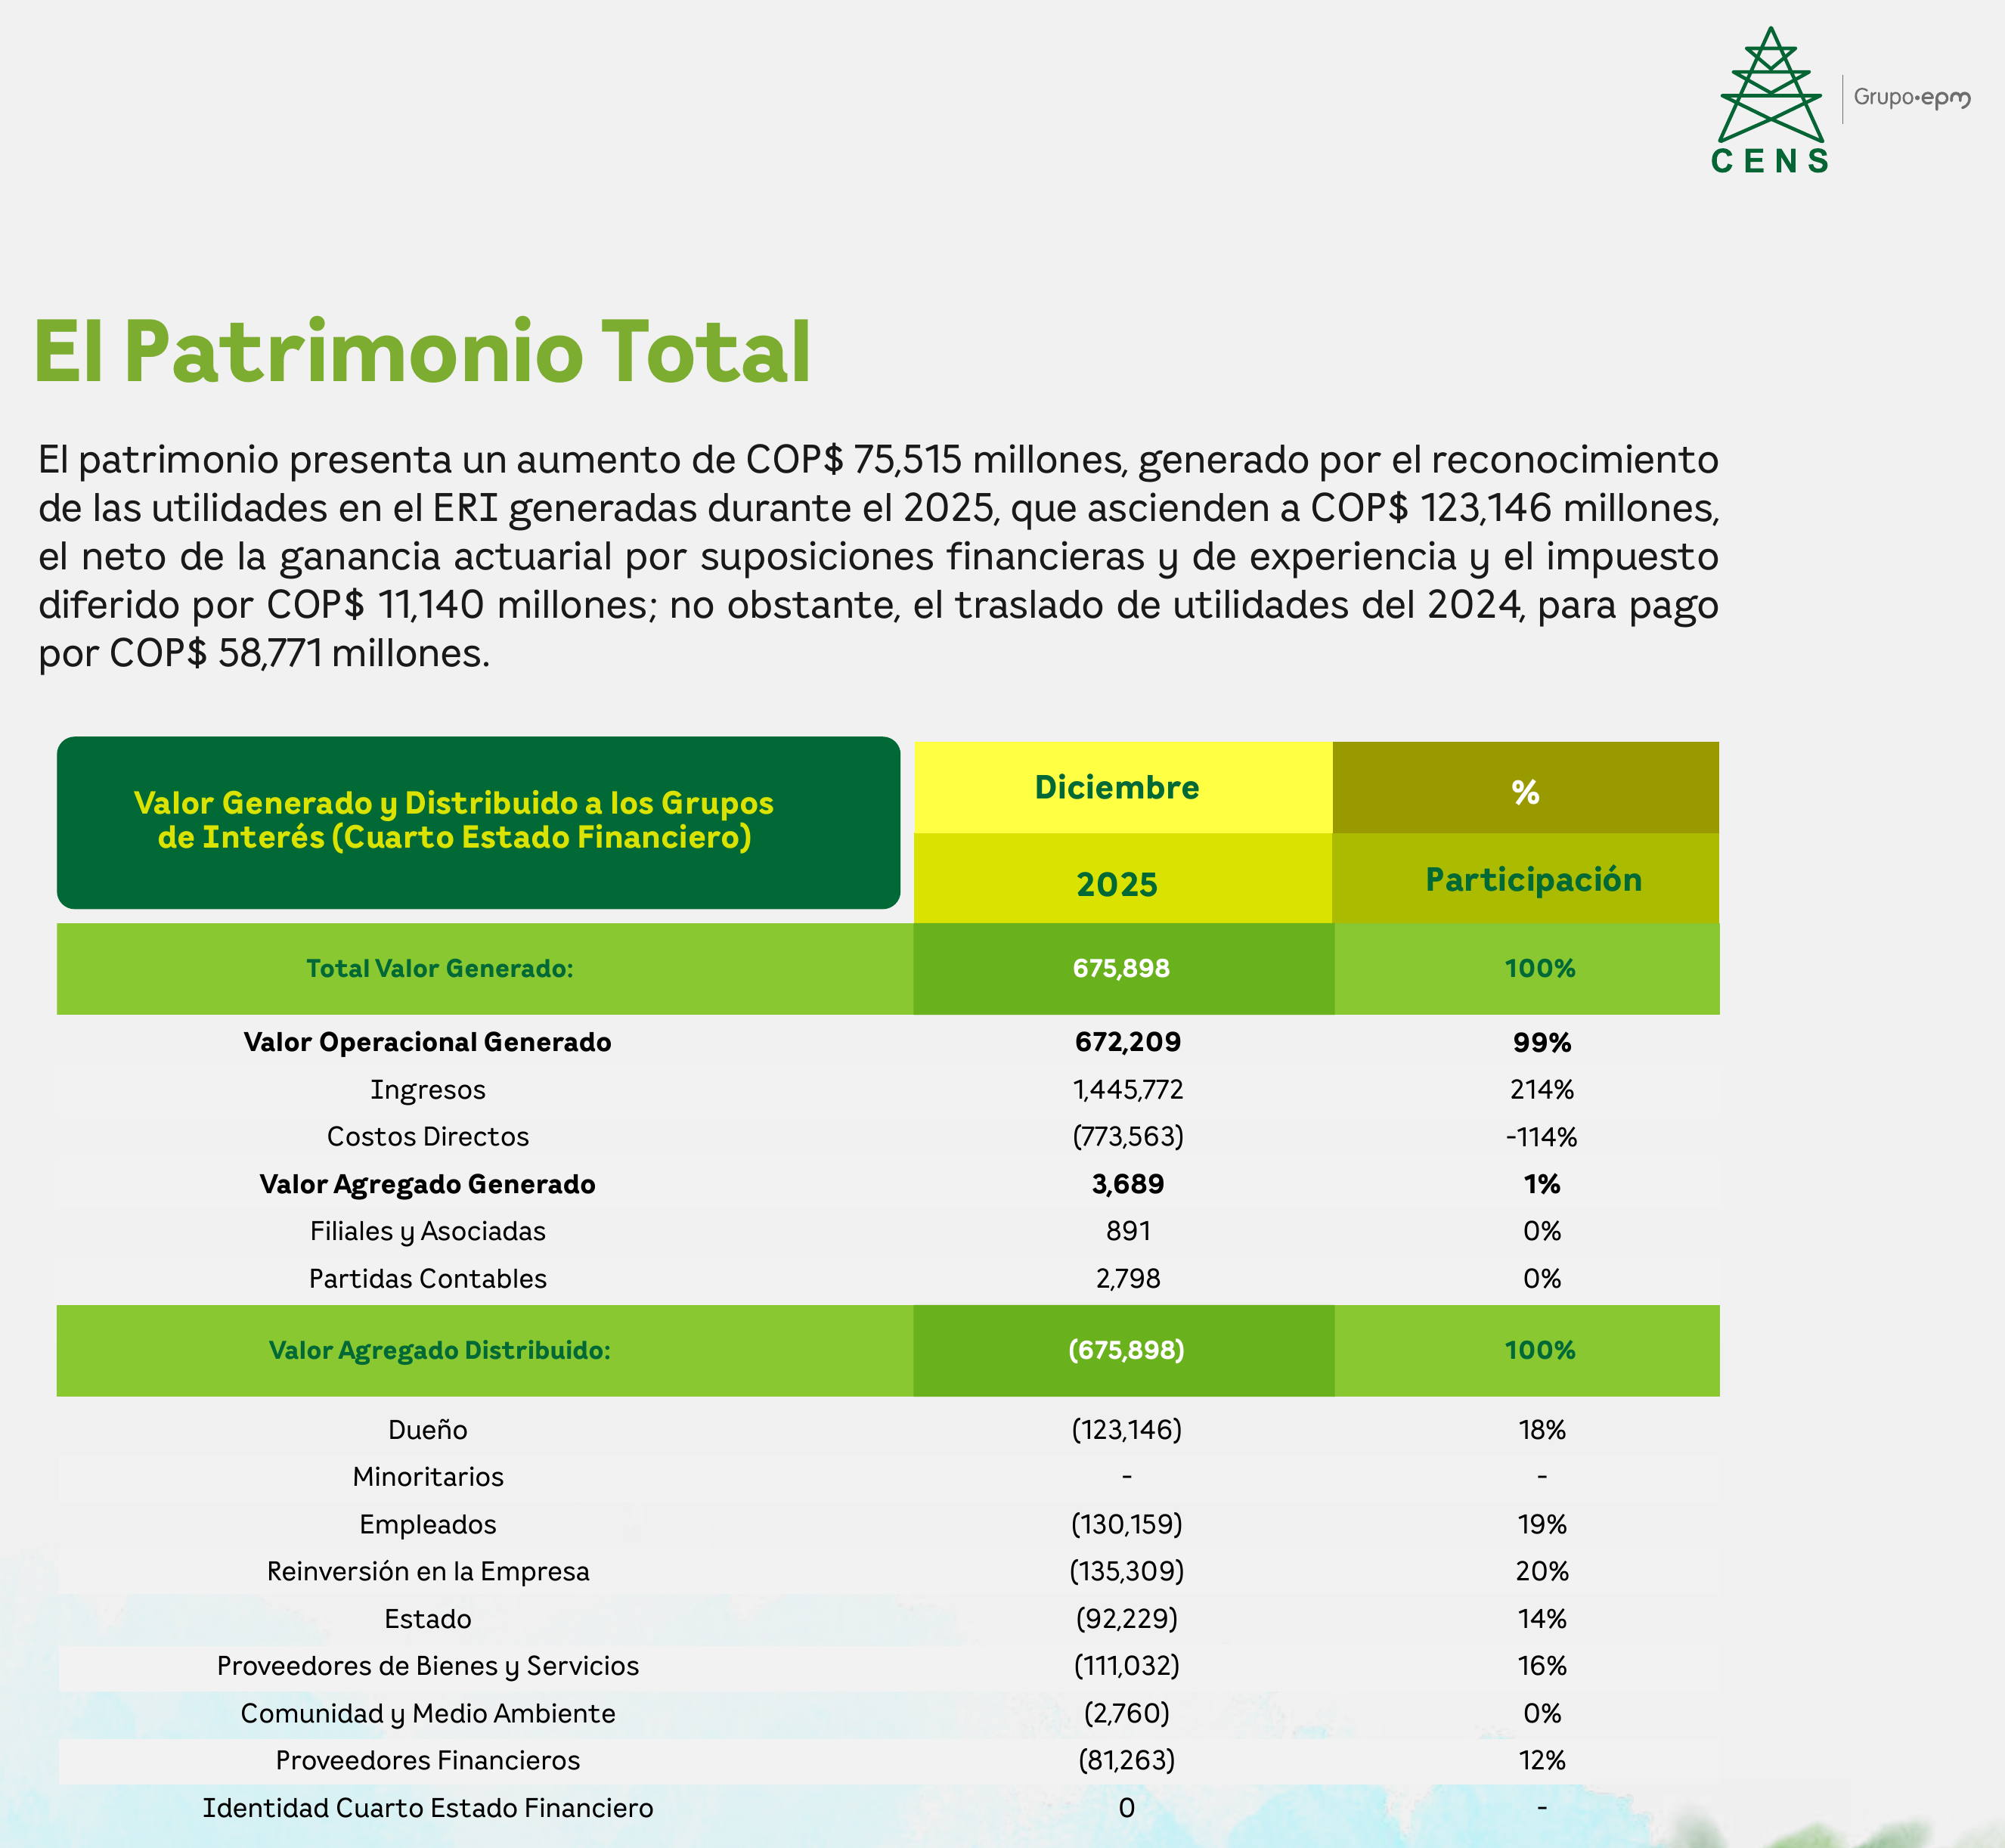
Qué prueba: En el estado de valor generado y distribuido de 2025 de CENS, al Dueño fueron $123.146 millones (18%) y a Comunidad y Medio Ambiente $2.760 millones (0%). El párrafo de arriba repite las utilidades de 2025 ($123.146 millones) y el traslado de utilidades de 2024 para pago por $58.771 millones.
ALT para X: Captura sin edición, solo recortada. CENS, Informe de Sostenibilidad 2025, p. 132, 'Valor Generado y Distribuido a los Grupos de Interés (Cuarto Estado Financiero)', diciembre de 2025, en millones de pesos: Dueño (123.146), 18%; Comunidad y Medio Ambiente (2.760), 0%; total distribuido 675.898. Fuente: cens.com.co
Fuente: https://www.cens.com.co/Portals/cens/institucional/informes-de-sostenibilidad/2025/Informe%20de%20Sostenibilidad%20CENS%202025_full%20versi%C3%B3n.pdf
Imagen 2 de 4 · CENS. Notas a los Estados Financieros separados al 31 de diciembre de 2025 (Anexo 6 del Informe de Sostenibilidad 2025), Nota 13 Patrimonio, Resultados acumulados · p. 52
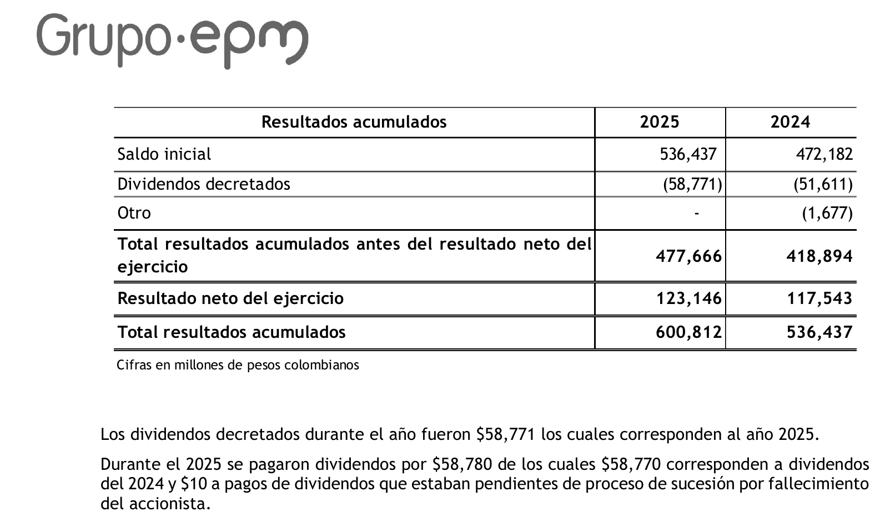
Qué prueba: CENS decretó $58.771 millones en dividendos durante 2025.
ALT para X: Captura sin edición, solo recortada. CENS, Notas a los estados financieros al 31 de diciembre de 2025, p. 52: 'Los dividendos decretados durante el año fueron $58,771' (millones de pesos). Fuente: cens.com.co
Fuente: https://www.cens.com.co/Portals/cens/institucional/informes-de-sostenibilidad/2025/Anexo6_Notas_Estados_Financieros2025.pdf
Imagen 3 de 4 · CENS. Notas a los Estados Financieros del primer trimestre de 2026, Nota 9 Acreedores y otras cuentas por pagar · p. 3
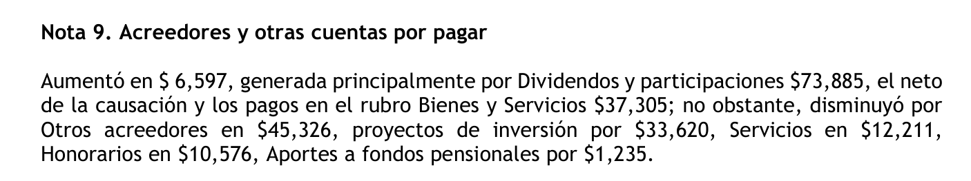
Qué prueba: En el primer trimestre de 2026, las cuentas por pagar de CENS subieron sobre todo por $73.885 millones en dividendos y participaciones.
ALT para X: Captura sin edición, solo recortada. CENS, Notas a los estados financieros del primer trimestre de 2026, p. 3, Nota 9: el aumento de las cuentas por pagar fue 'generada principalmente por Dividendos y participaciones $73,885' (millones de pesos). Fuente: cens.com.co
Fuente: https://www.cens.com.co/Portals/cens/Accionistas/Informes-financieros-y-contables-trimestrales/2026/NOTAS%20A%20LOS%20EEFF%20PRIMER%20TRIM2026.pdf
Imagen 4 de 4 · CENS. Informe de Sostenibilidad 2020, capítulo Gobierno Corporativo, 'Estructura de Gobierno - Asamblea General de Accionistas' (tabla de composición accionaria) · p. 54
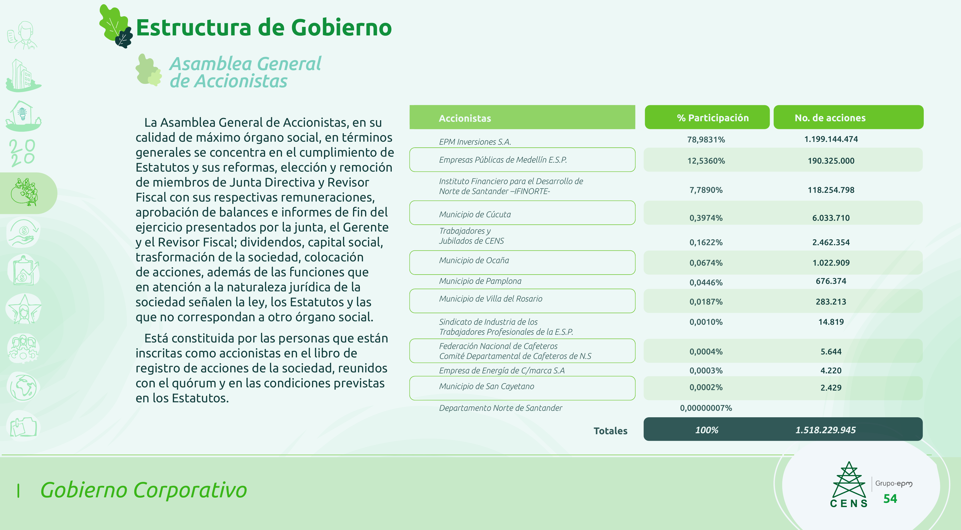
Qué prueba: El Municipio de Cúcuta tiene el 0,3974% de CENS. El Grupo EPM suma 91,52%: EPM Inversiones S.A. con 78,9831% más Empresas Públicas de Medellín E.S.P. con 12,5360% (91,5191%). IFINORTE tiene el 7,7890%.
ALT para X: Captura sin edición, solo recortada. CENS, Informe de Sostenibilidad 2020, p. 54, composición accionaria: EPM Inversiones S.A., 78,9831%; Empresas Públicas de Medellín E.S.P., 12,5360%; IFINORTE, 7,7890%; Municipio de Cúcuta, 0,3974%. Fuente: cens.com.co
Fuente: https://www.cens.com.co/Portals/cens/institucional/informes-de-sostenibilidad/informe-de-sostenibilidad-cens-2020.pdf

Trino 4/7
Reglas que pagamos: por el "Área de Distribución Centro", una norma de MinEnergía y la CREG, los usuarios de CENS pagaron por la red $320/kWh en el 2.º trimestre de 2025, 9,3% más que el cargo propio de CENS ($293; Superservicios). CENS no se queda la diferencia: va a operadores más costosos del área, aunque el ingreso de Norte de Santander es cerca de 28% menor que el promedio del área (estudio de Celsia citado por MinEnergía, 2023). Y en 2022 CENS, como EPM, no tomó la opción voluntaria de la CREG para bajar temporalmente cargos de red, que a cambio aceleraba el cobro de la opción tarifaria.
600 caracteres
Imagen 1 de 4 · Superservicios - Boletín tarifario de energía, II trimestre de 2025. Página completa con el membrete 'Superintendencia de Servicios Públicos Domiciliarios' arriba y el número de página abajo. Es una copia del mismo PDF oficial bajada antes en esta sesión, porque hoy la URL no se pudo descargar (ver problemas). · p. 57 del PDF
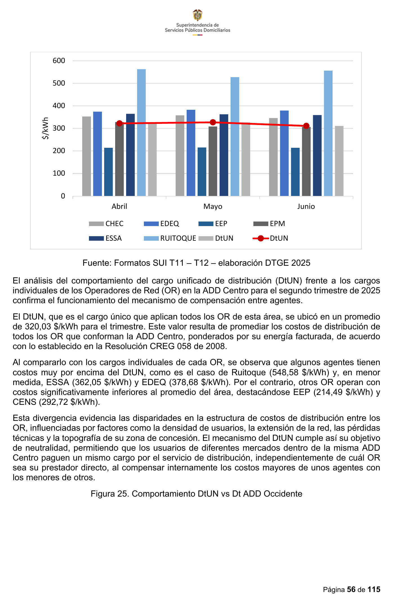
Qué prueba: En el ADD Centro (II trim. 2025) el cargo único DtUN fue en promedio 320,03 $/kWh y el costo propio de CENS 292,72 $/kWh. Es decir, en Norte de Santander se paga por la red cerca de 9-10% más de lo que cuesta la de CENS (320,03/292,72 = 1,093).
ALT para X: Captura sin edición. Superservicios, Boletín tarifario de energía, II trimestre de 2025, p. 56: en el Área de Distribución Centro, el cargo único DtUN se ubicó en un promedio de 320,03 $/kWh; CENS opera con costos inferiores al promedio del área, 292,72 $/kWh. Fuente: superservicios.gov.co
Fuente: https://www.superservicios.gov.co/sites/default/files/inline-files/Boletin-tarifario-de-energia-II-trimestre-de-2025.pdf
Imagen 2 de 4 · Ministerio de Minas y Energía (Oficina de Asuntos Regulatorios y Empresariales), 'Revisión expost - Marco regulatorio que define e implementa las Áreas de Distribución', noviembre de 2023. Sección 'Estudio de Celsia'. PDF descargado fresco (152 páginas). · p. 114 del PDF
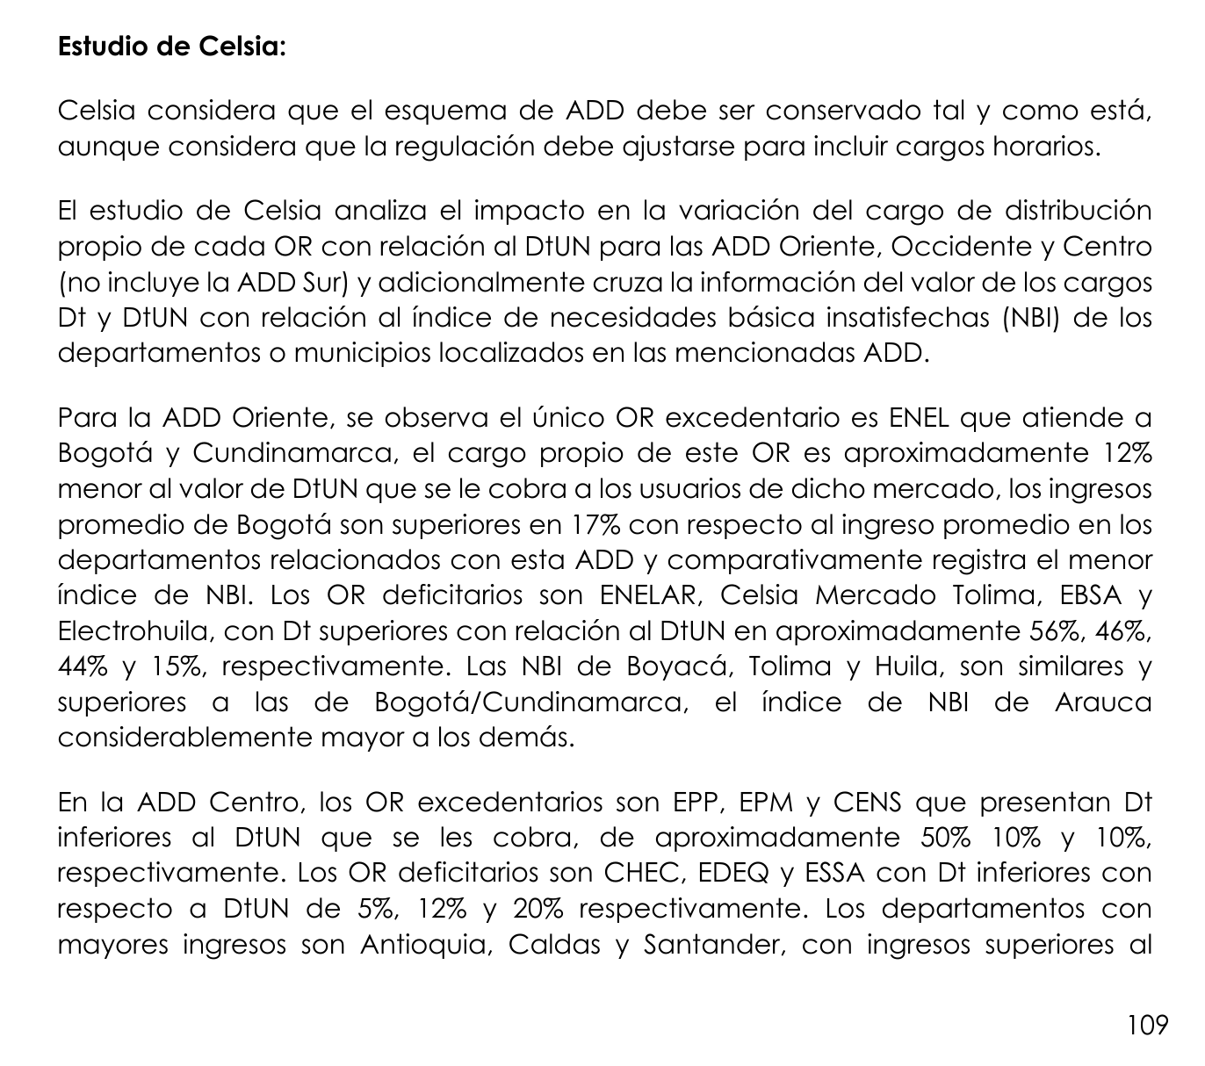
Qué prueba: En el ADD Centro, CENS es OR excedentario: su cargo propio Dt es cerca de 10% menor que el DtUN que se cobra a sus usuarios. Los deficitarios son CHEC, EDEQ y ESSA.
ALT para X: Captura sin edición, solo recortada. MinEnergía, Revisión ex post de las Áreas de Distribución (noviembre de 2023), p. 109, estudio de Celsia: 'En la ADD Centro, los OR excedentarios son EPP, EPM y CENS que presentan Dt inferiores al DtUN que se les cobra, de aproximadamente 50% 10% y 10%'. Deficitarios: CHEC, EDEQ y ESSA. Fuente: minenergia.gov.co
Fuente: https://www.minenergia.gov.co/documents/11070/Expost_ADD_2023_compressed.pdf
Imagen 3 de 4 · MinEnergía, Revisión ex post de las Áreas de Distribución (nov-2023), estudio de Celsia · p. 115 del PDF
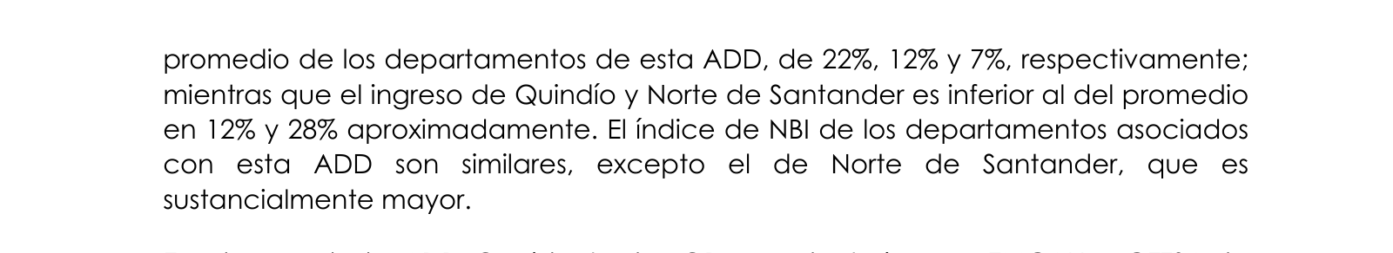
Qué prueba: El ingreso de Norte de Santander es inferior al promedio del ADD Centro en cerca de 28% y su NBI es "sustancialmente mayor".
ALT para X: Captura sin edición, solo recortada. MinEnergía, misma revisión ex post (2023), p. 110: 'el ingreso de Quindío y Norte de Santander es inferior al del promedio en 12% y 28% aproximadamente'; el NBI de Norte de Santander es 'sustancialmente mayor'. Fuente: minenergia.gov.co
Fuente: https://www.minenergia.gov.co/documents/11070/Expost_ADD_2023_compressed.pdf
Imagen 4 de 4 · CREG - Circular 095 de 2022 (12 oct. 2022), Tabla 4, con el logo de la CREG arriba y el sello AZSign al margen ('2022-10-12 ... Pagina 4 de 7'). PDF oficial descargado fresco. · p. 4
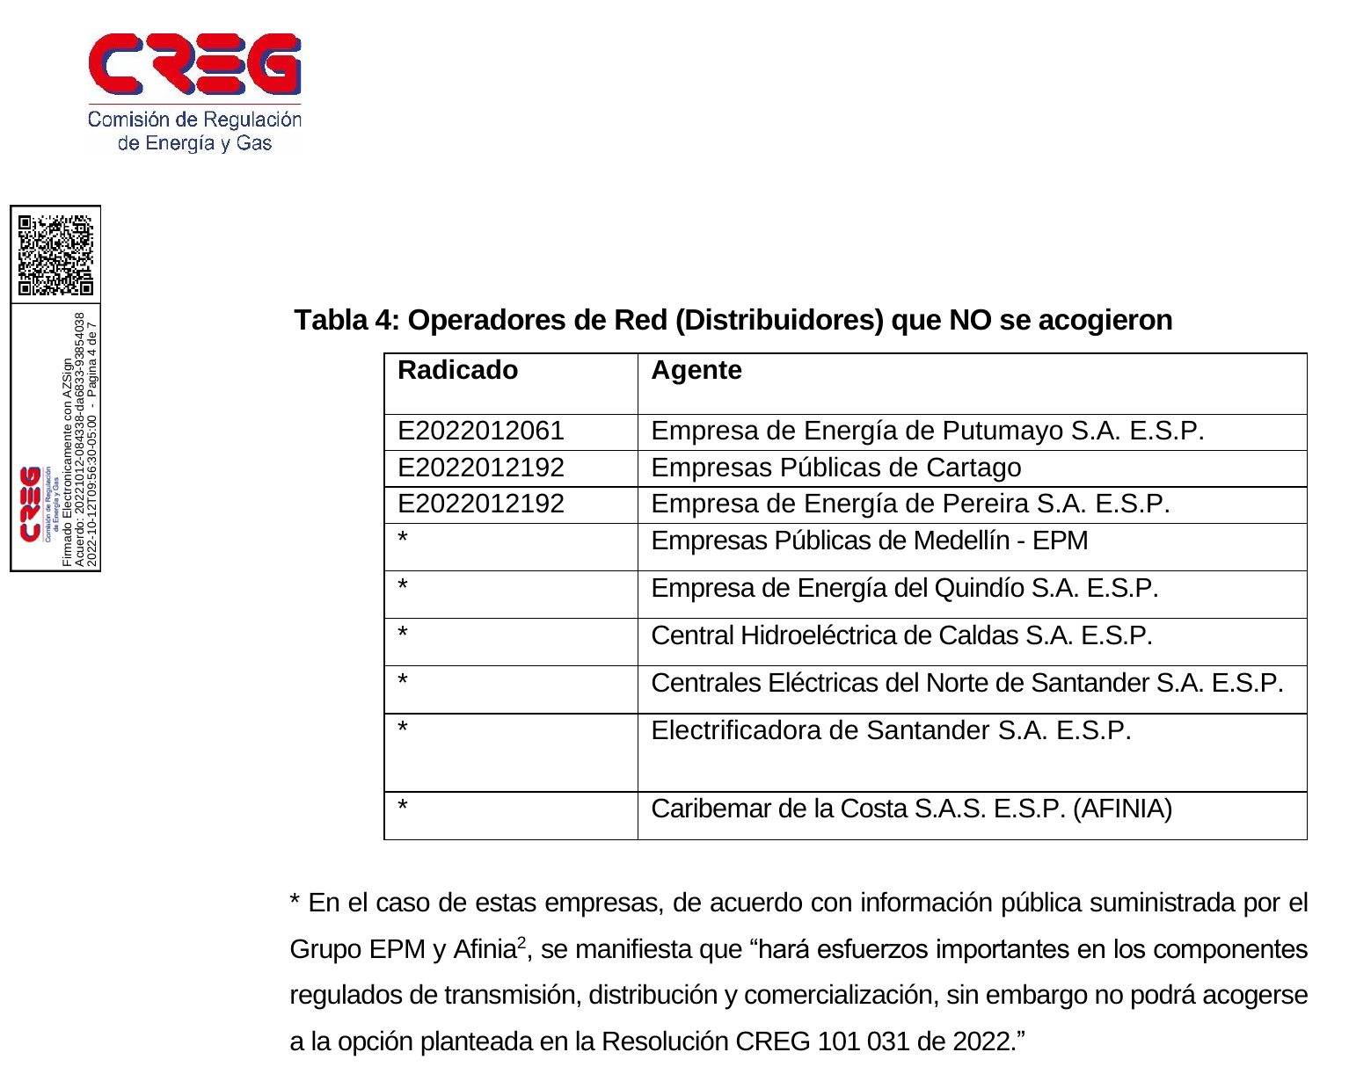
Qué prueba: CENS (Centrales Eléctricas del Norte de Santander S.A. E.S.P.) aparece entre los Operadores de Red que NO se acogieron en 2022 al ajuste temporal voluntario de los factores de indexación (Res. CREG 101 027 y 101 031 de 2022).
ALT para X: Captura sin edición, solo recortada. CREG, Circular 095 del 12 de octubre de 2022, p. 4: 'Tabla 4: Operadores de Red (Distribuidores) que NO se acogieron', con Centrales Eléctricas del Norte de Santander. Nota del Grupo EPM: 'no podrá acogerse a la opción planteada en la Resolución CREG 101 031 de 2022'. Fuente: gestornormativo.creg.gov.co
Fuente: https://gestornormativo.creg.gov.co/Publicac.nsf/52188526a7290f8505256eee0072eba7/9d94ddc5ae8a7306052588d90052e4da/$FILE/Circular095-2022.pdf

Trino 5/7
¿Viola CENS la ley? Ninguna autoridad lo ha declarado ni hay registro público de sanciones en firme. Pero la Superservicios sí constató incumplimientos: la CREG obliga a "abstenerse" de tener usuarios con más de 360 horas de cortes al año, y CENS tuvo 5.005 en 2022 (su calidad promedio sí cumplió). En 2024 superó el referente en reclamos atendidos fuera del plazo legal (1,23% vs. 0,55%) y en reclamos de facturación ganados por usuarios (36,69 vs. 22,49 por cada 10.000 facturas; EPM cumplió). En su inspección de 2022, la Superservicios no evidenció en lo comercial "conducta que vaya en perjuicio de los usuarios".
619 caracteres
Imagen 1 de 4 · Superservicios, 'Evaluación de la gestión año 2024, servicio de energía eléctrica' (Indicadores de gestión energía eléctrica año 2024, versión 3; según los metadatos del PDF, creado el 30-sep-2025). sha256 5d8e9af28dd18b0e... · p. 19 de 24
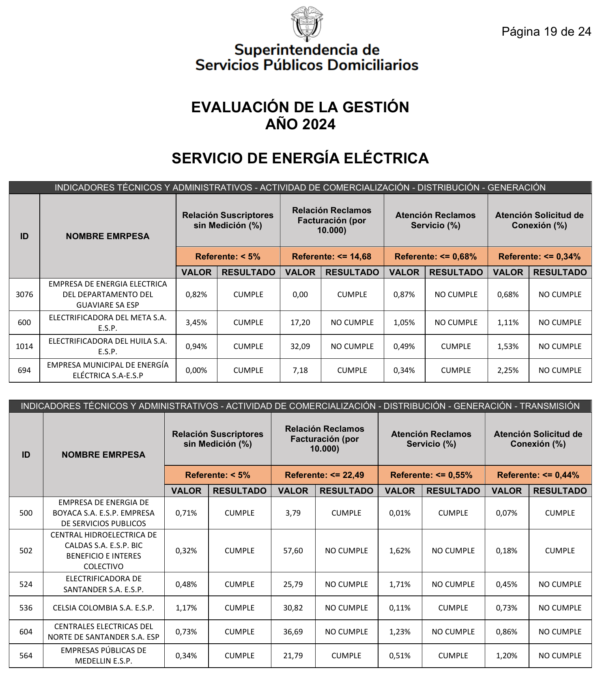
Qué prueba: Que CENS (ID 604) sacó NO CUMPLE en Relación Reclamos Facturación (por 10.000) con 36,69, cuando el referente de su grupo (Comercialización-Distribución-Generación-Transmisión) era <= 22,49. Que tampoco cumplió en Atención Reclamos Servicio (1,23% frente a <= 0,55%) ni en Atención Solicitud de Conexión (0,86%). La imagen muestra el membrete de la Superservicios, el título y los encabezados de columna.
ALT para X: Captura sin edición, solo recortada. Superservicios, Evaluación de la gestión año 2024, servicio de energía eléctrica, p. 19: CENS (ID 604), NO CUMPLE en relación de reclamos de facturación por 10.000 facturas (36,69; referente <= 22,49) y en atención de reclamos (1,23%; referente <= 0,55%). EPM: 21,79, cumple. Fuente: superservicios.gov.co
Fuente: https://www.superservicios.gov.co/sites/default/files/2025-09/Indicadores-de-gestion-energia-electrica-ano-2024-v3.pdf
Imagen 2 de 4 · CREG, Gestor Normativo Alejandría 2.0: Resolución CREG 034 de 2004 (30 de marzo; Diario Oficial 45.526), Anexo 1, numeral 2.3 · p. HTML
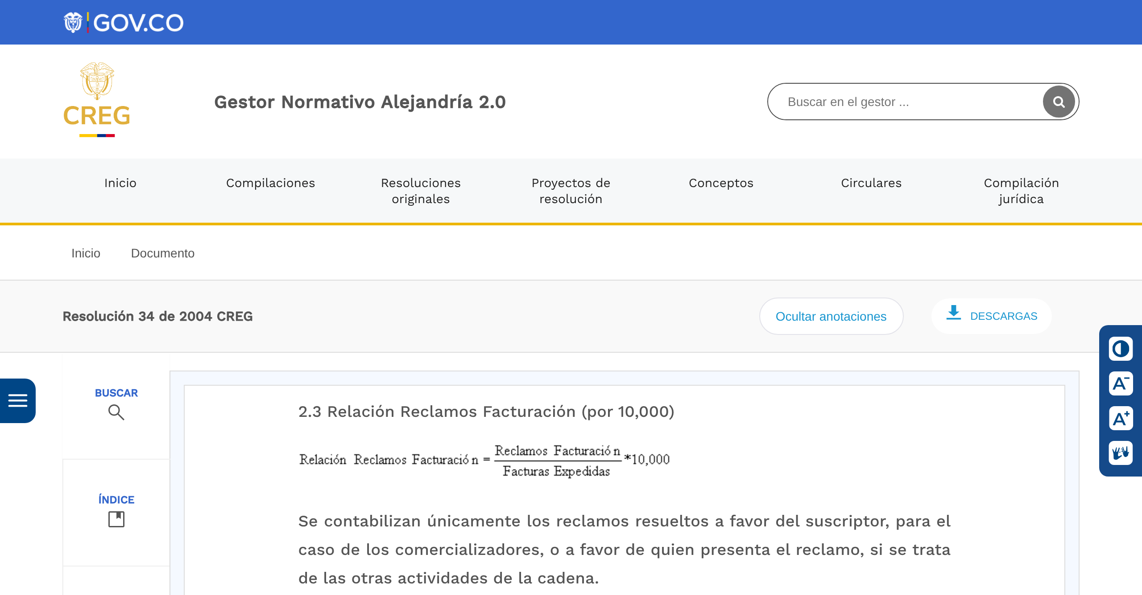
Qué prueba: Que el indicador 'Relación Reclamos Facturación (por 10,000)' cuenta solo los reclamos resueltos a favor del suscriptor. Por eso 36,69 son reclamos que la empresa perdió. La imagen identifica a la CREG, el Gestor Normativo y la 'Resolución 34 de 2004 CREG'.
ALT para X: Captura sin edición, solo recortada. CREG, Resolución 034 de 2004, num. 2.3, 'Relación Reclamos Facturación (por 10.000)': 'Se contabilizan únicamente los reclamos resueltos a favor del suscriptor'. Fuente: gestornormativo.creg.gov.co
Fuente: https://gestornormativo.creg.gov.co/gestor/entorno/docs/resolucion_creg_0034_2004.htm
Imagen 3 de 4 · Superservicios, Informe de vigilancia o inspección especial a CENS, vigencia 2022 (visita jun-2023, informe sep-2023) · p. 102 de 162
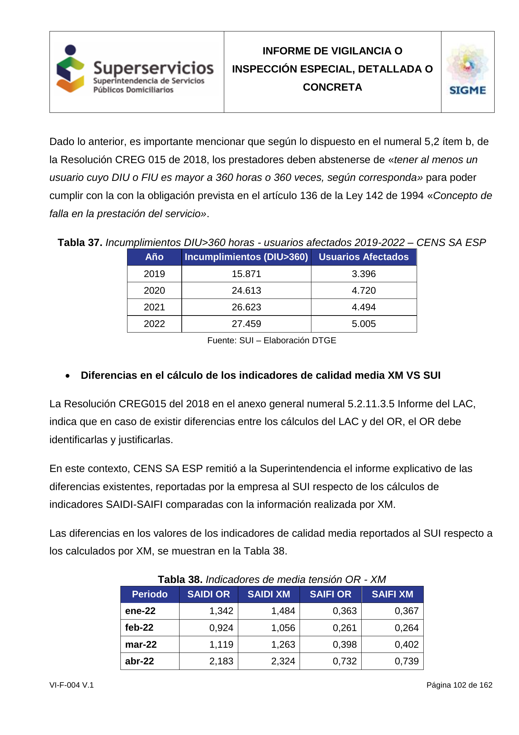
Qué prueba: Cita la Res. CREG 015 de 2018 (num. 5.2, lit. b): los prestadores deben "abstenerse" de tener usuarios con DIU o FIU mayor a 360 horas, para cumplir el art. 136 de la Ley 142. Tabla 37: usuarios afectados 3.396 (2019), 4.720 (2020), 4.494 (2021) y 5.005 (2022).
ALT para X: Captura sin edición, página completa. Superservicios, Informe de inspección especial a CENS, vigencia 2022 (septiembre de 2023), p. 102 de 162: según la Res. CREG 015 de 2018 (num. 5.2, lit. b), los prestadores deben 'abstenerse de tener al menos un usuario cuyo DIU o FIU es mayor a 360 horas'. Tabla 37, usuarios afectados: 3.396 (2019), 4.720 (2020), 4.494 (2021) y 5.005 (2022). Fuente: superservicios.gov.co
Fuente: https://www.superservicios.gov.co/sites/default/files/inline-files/Informe-de-inspeccion-especial-CENS-2022.pdf
Imagen 4 de 4 · Superservicios, Informe de vigilancia o inspección especial a CENS, vigencia 2022 (visita jun-2023, informe sep-2023) · p. 159 de 162
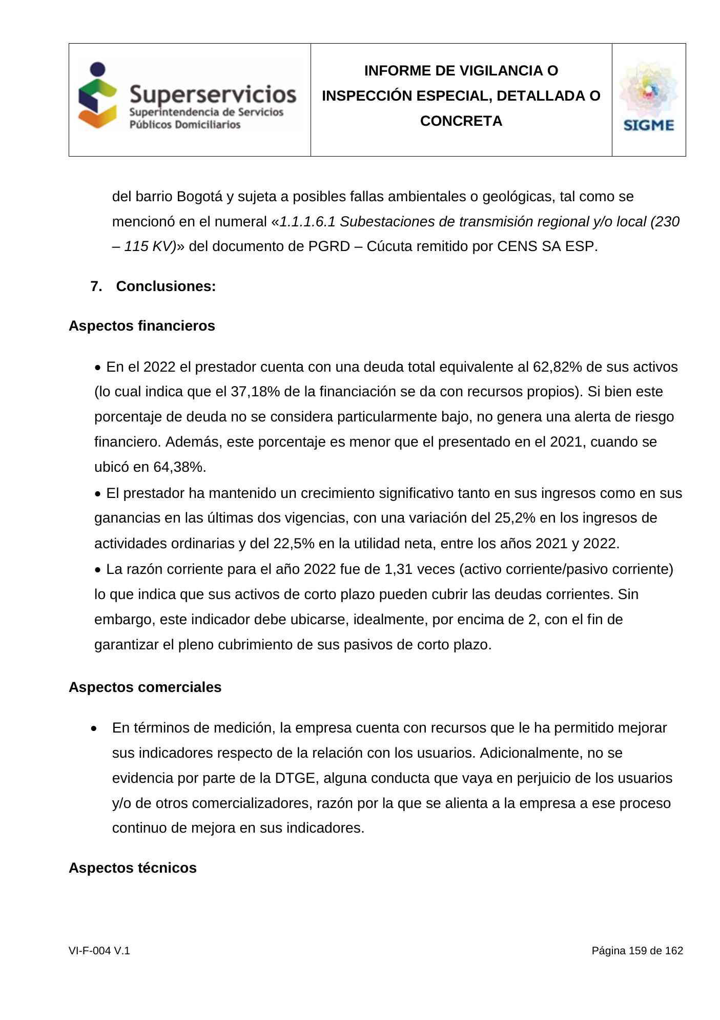
Qué prueba: Conclusiones: ingresos +25,2% y utilidad neta +22,5% entre 2021 y 2022; en lo comercial "no se evidencia por parte de la DTGE, alguna conducta que vaya en perjuicio de los usuarios".
ALT para X: Captura sin edición, página completa. Superservicios, mismo informe, p. 159 de 162, conclusiones: ingresos +25,2% y utilidad neta +22,5% entre 2021 y 2022; en aspectos comerciales, 'no se evidencia por parte de la DTGE, alguna conducta que vaya en perjuicio de los usuarios'. Fuente: superservicios.gov.co
Fuente: https://www.superservicios.gov.co/sites/default/files/inline-files/Informe-de-inspeccion-especial-CENS-2022.pdf

Trino 6/7
¿Te cobraron por promedio? El contrato vigente de CENS lo permite si no obtiene la lectura "por acción u omisión de CENS", aunque la Ley 142 (art. 146) dice que la falta de medición por acción u omisión de la empresa "le hará perder el derecho a recibir el precio" (CENS puede alegar que no leer no es no medir). Reclama citando el art. 146 dentro de los 5 meses siguientes a la factura, y paga lo que no discutes o el promedio de tus últimos 5 periodos. Y en 2021 el Consejo de Estado suspendió provisionalmente que cada empresa fijara su % de "desviación significativa"; CENS lo mantuvo en su contrato de octubre de 2023 y lo cambió en julio de 2024.
652 caracteres
Imagen 1 de 4 · Consejo de Estado, Sala de lo Contencioso Administrativo, Sección Primera: auto del 5 de abril de 2021, expediente 11001 03 24 000 2020 00058 00, publicado en el Gestor Normativo Alejandría 2.0 de la CREG (gov.co) · p. Encabezado de la providencia
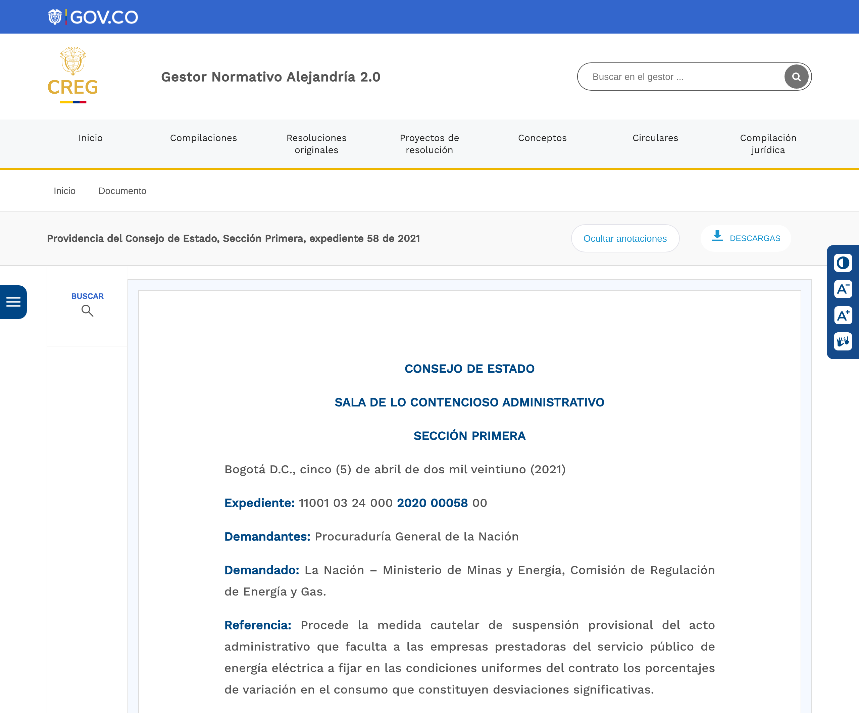
Qué prueba: En abril de 2021 el Consejo de Estado, a pedido de la Procuraduría, decretó la suspensión provisional de la norma de la CREG que dejaba a las empresas de energía fijar en sus contratos los porcentajes de desviación significativa. La imagen muestra la entidad, la sección, la fecha, el radicado y la referencia de la decisión.
ALT para X: Captura sin edición, solo recortada. Consejo de Estado, Sección Primera, auto del 5 de abril de 2021 (exp. 11001-03-24-000-2020-00058-00), demandante: Procuraduría. Referencia: procede la suspensión provisional del acto que faculta a las empresas de energía a fijar en el contrato los porcentajes de variación que constituyen desviaciones significativas. Fuente: gestornormativo.creg.gov.co
Fuente: https://gestornormativo.creg.gov.co/gestor/entorno/docs/11001-03-24-000-2020-00058-00_20210405.htm
Imagen 2 de 4 · CENS, Contrato de Condiciones Uniformes vigente desde el 02/10/2023 (CCU_201_ACL_001, versión 6.0) · p. 41 de 101
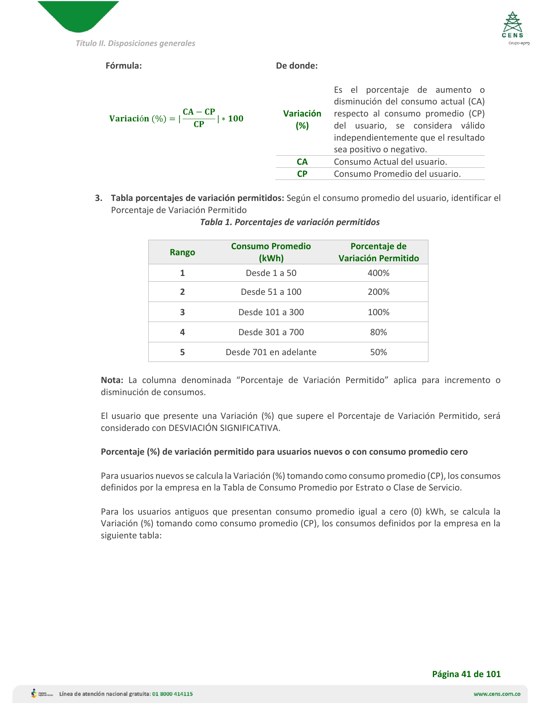
Qué prueba: "Tabla 1. Porcentajes de variación permitidos": 1-50 kWh 400%; 51-100 200%; 101-300 100%; 301-700 80%; 701 o más 50%. Quien supere ese porcentaje "será considerado con DESVIACIÓN SIGNIFICATIVA".
ALT para X: Captura sin edición, página completa. CENS, Contrato de Condiciones Uniformes vigente desde el 02/10/2023 (versión 6.0), p. 41 de 101: 'Tabla 1. Porcentajes de variación permitidos': 1 a 50 kWh, 400%; 51 a 100, 200%; 101 a 300, 100%; 301 a 700, 80%; 701 o más, 50%. Fuente: cens.com.co
Fuente: https://www.cens.com.co/Portals/cens/clientes-y-usuarios/Servicio-tecnico/contrato-de-condiciones-uniformes/CCU%20vigente%20desde%20el%2002_10_2023.pdf
Imagen 3 de 4 · CENS, Contrato de Condiciones Uniformes vigente (CCU_201_ACL_001, versión 7.0, actualizado el 25/07/2024) · p. 41 de 115
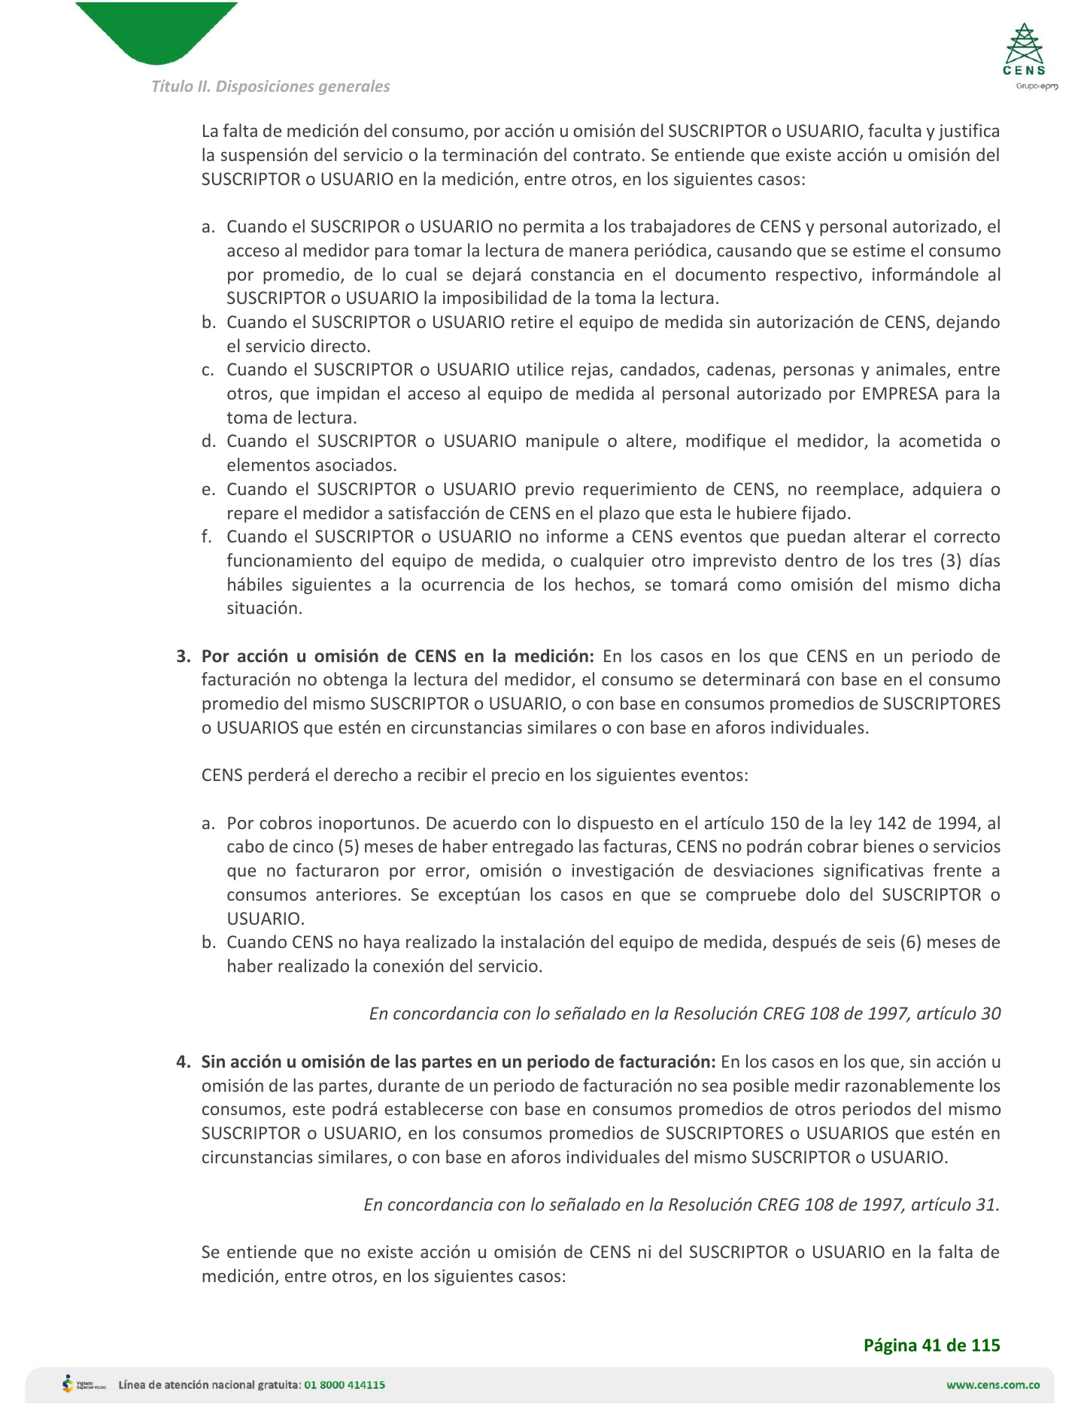
Qué prueba: Cl. 32A, num. 3, "Por acción u omisión de CENS en la medición": si CENS no obtiene la lectura, el consumo se determina por promedio. Enumera solo dos eventos en que CENS pierde el precio (cobros inoportunos y no instalar el medidor tras 6 meses).
ALT para X: Captura sin edición, página completa. CENS, Contrato de Condiciones Uniformes vigente (versión 7.0, 25/07/2024), p. 41 de 115, cláusula 32A, num. 3, 'Por acción u omisión de CENS en la medición': si CENS no obtiene la lectura del medidor, el consumo se determina con base en el consumo promedio. Fuente: cens.com.co
Fuente: https://www.cens.com.co/Portals/cens/clientes-y-usuarios/Servicio-tecnico/contrato-de-condiciones-uniformes/CCU_201_ACL_001.pdf?ver=a9ABDLSJbJymr79L3fPFaw%3d%3d
Imagen 4 de 4 · Secretaría General del Senado, Ley 142 de 1994 (parte 3 del texto compilado), art. 146 · p. art. 146
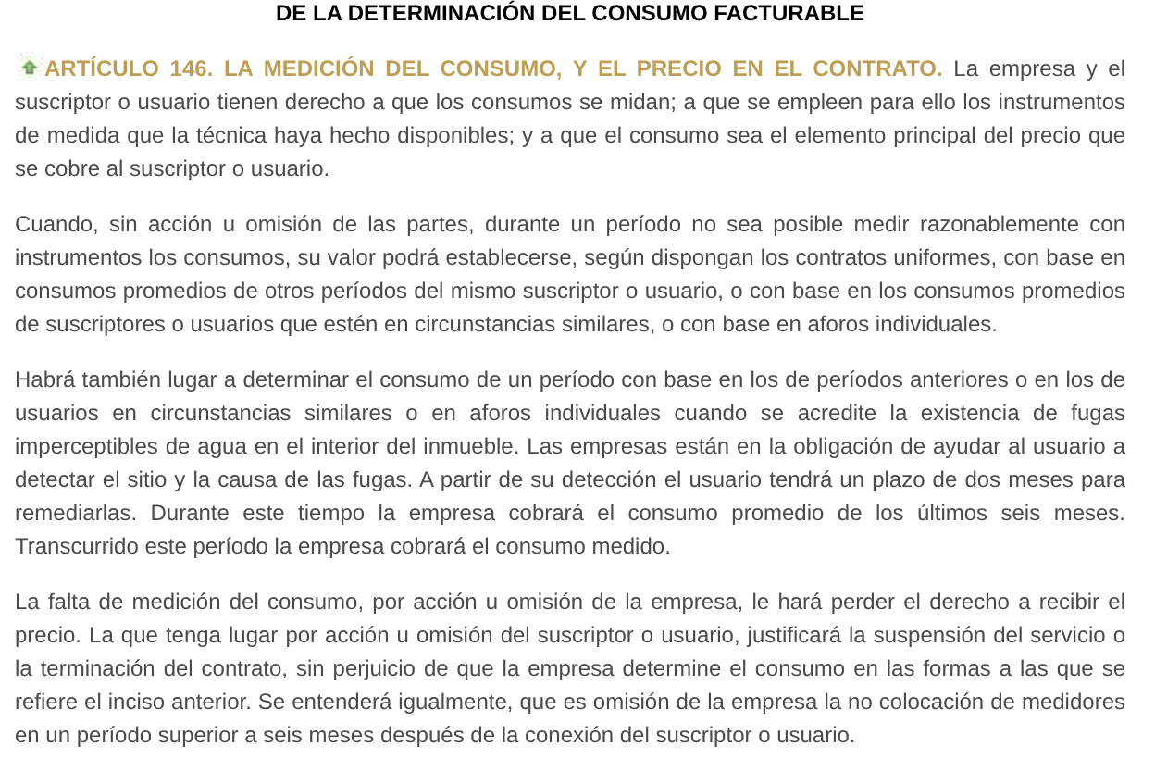
Qué prueba: "La falta de medición del consumo, por acción u omisión de la empresa, le hará perder el derecho a recibir el precio."
ALT para X: Captura sin edición, solo recortada. Ley 142 de 1994, art. 146, texto de la Secretaría del Senado: 'La falta de medición del consumo, por acción u omisión de la empresa, le hará perder el derecho a recibir el precio'. Fuente: secretariasenado.gov.co
Fuente: http://www.secretariasenado.gov.co/senado/basedoc/ley_0142_1994_pr003.html

Trino 7/7
Retomemos el #ApagónCucuteño de 2022, ahora diario: de 6 a 8 p.m., en la hora pico (XM), apaguemos en casa lo que no sea vital hasta que CENS revise, caso por caso, los cobros por promedio y por "energía recuperada" que reclaman los usuarios, y se siente en una mesa pública con la CREG, la Superservicios y los usuarios. Solo en casa: sin tocar redes ni medidores, sin bloqueos. Equipos médicos, neveras con medicamentos y luces de seguridad, encendidos; a las 8, enciende poco a poco.
486 caracteres
Imagen 1 de 4 · XM (operador del Sistema Interconectado Nacional, portal GOV.CO), página 'Históricos de demanda' (sección Consumo). La página no tiene fecha; capturada el 2026-11-01 (HTTP 200). · p. página web
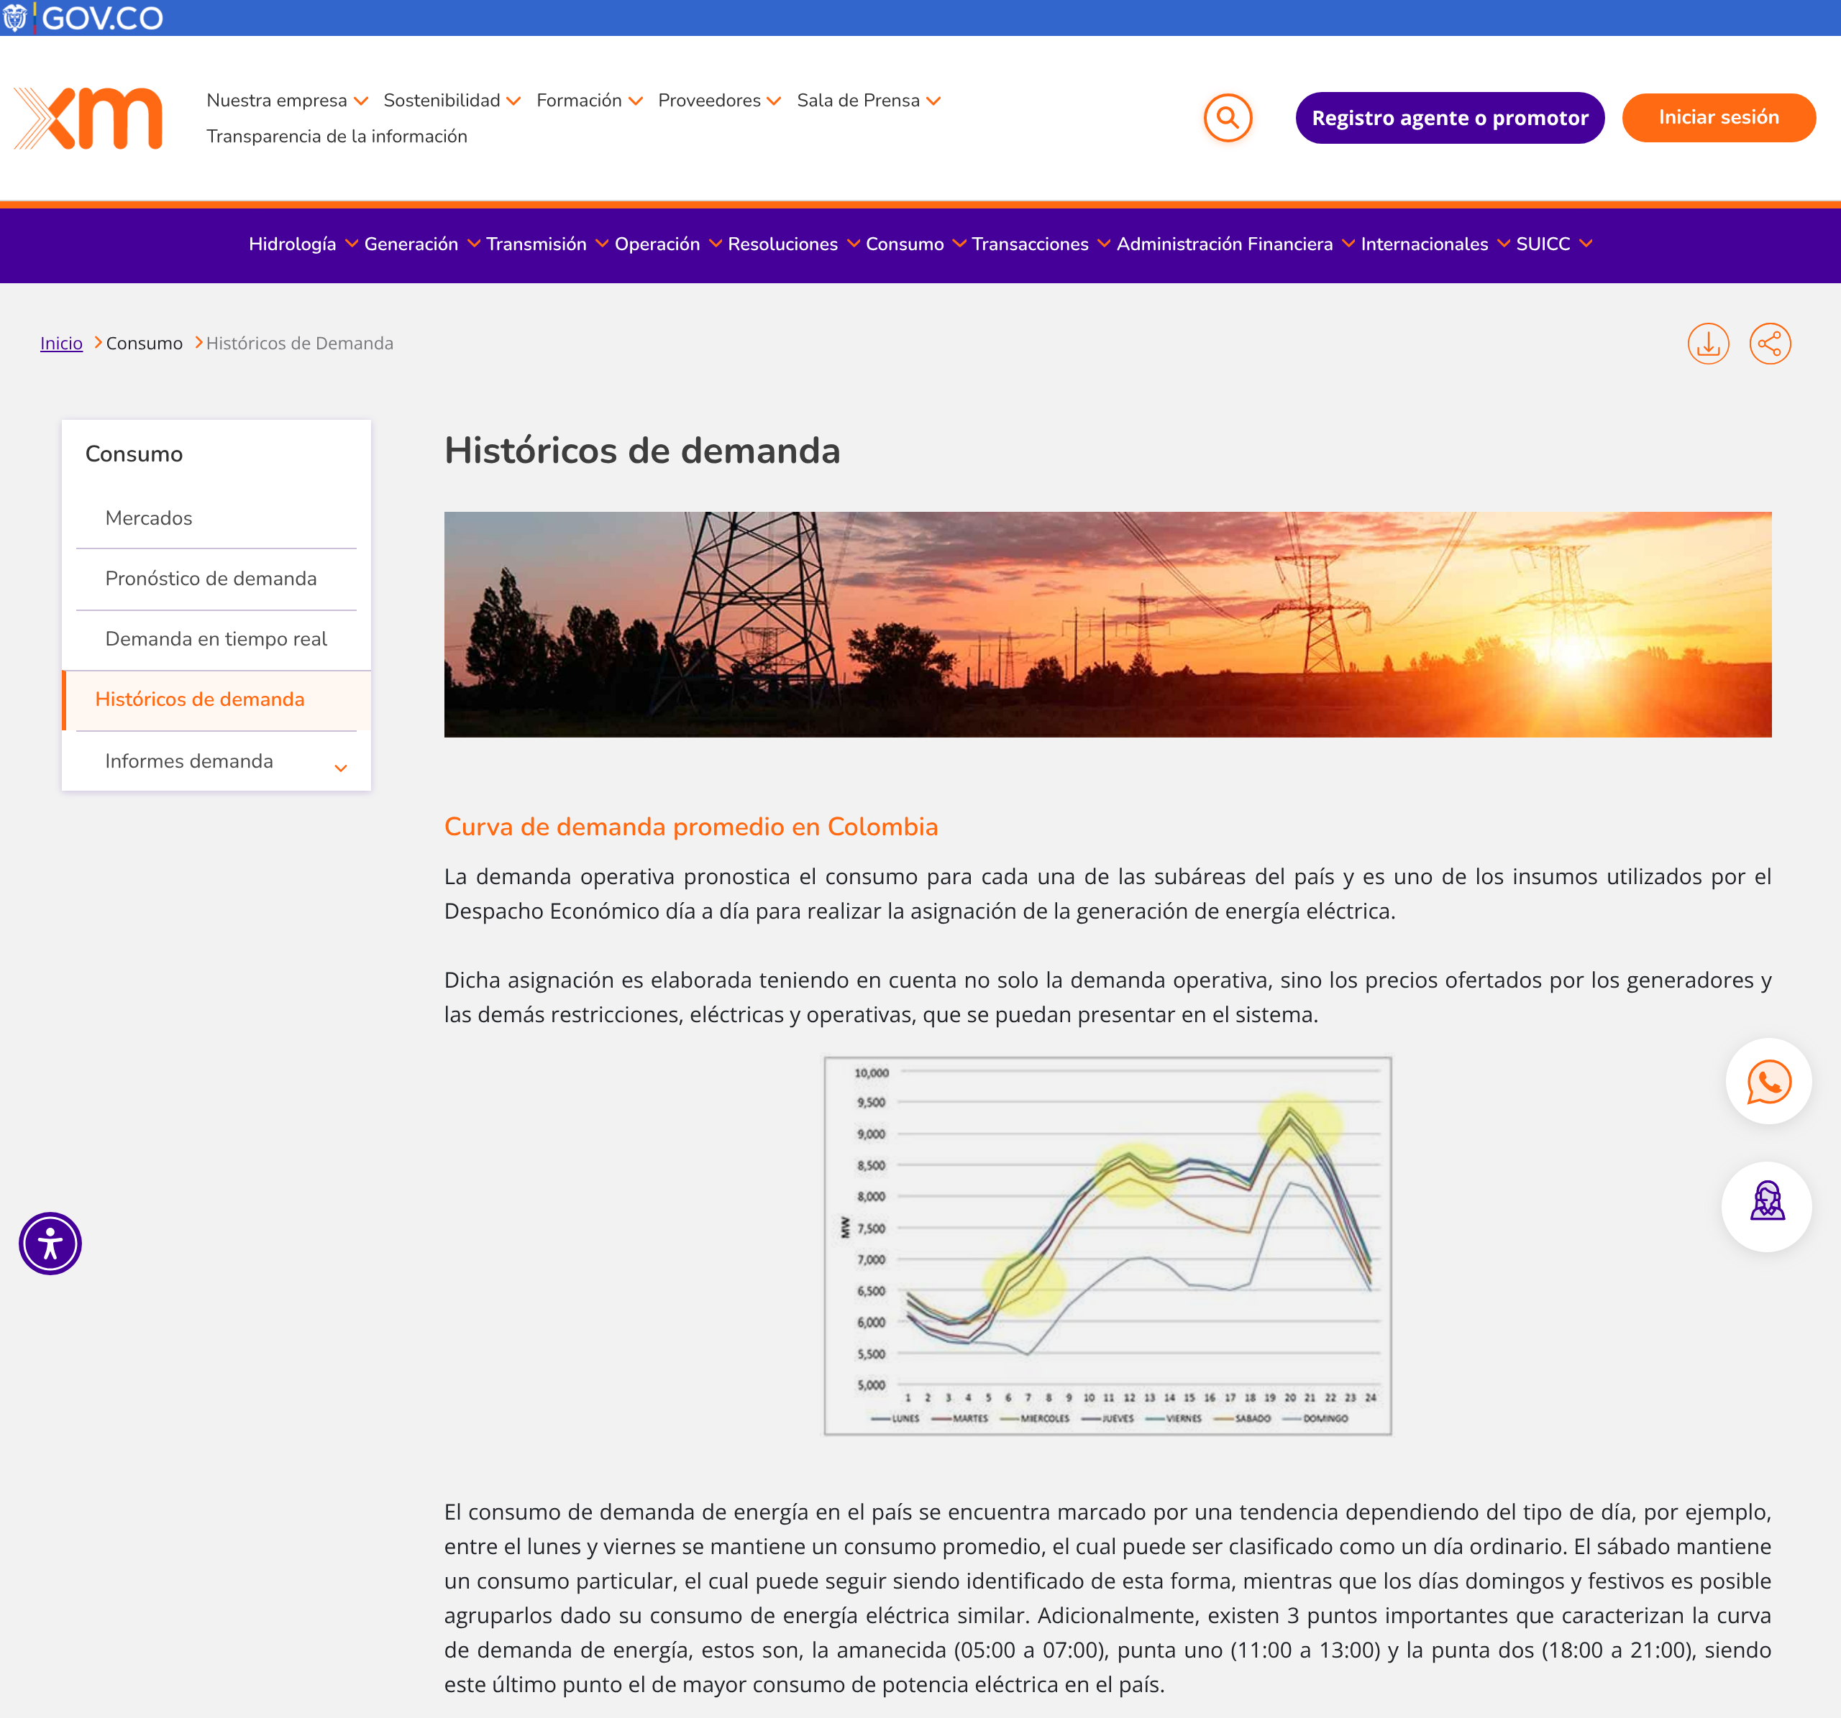
Qué prueba: Según XM, la punta dos (18:00 a 21:00) es el momento de mayor consumo de potencia eléctrica en el país. Eso respalda la franja de 6 a 8 p. m. que propone el trino. La gráfica de la curva de demanda que aparece en la página muestra el pico entre las horas 19 y 21.
ALT para X: Captura sin edición, solo recortada. XM, página 'Históricos de demanda': la punta dos (18:00 a 21:00) es 'el de mayor consumo de potencia eléctrica en el país'. Fuente: xm.com.co
Fuente: https://www.xm.com.co/consumo/historicos-de-demanda
Imagen 2 de 4 · El Tiempo, sección Economía > Sectores, noticia publicada el 13.09.2026 a las 12:15 (actualizada el 13.09.2026 a las 22:30) · p. página web
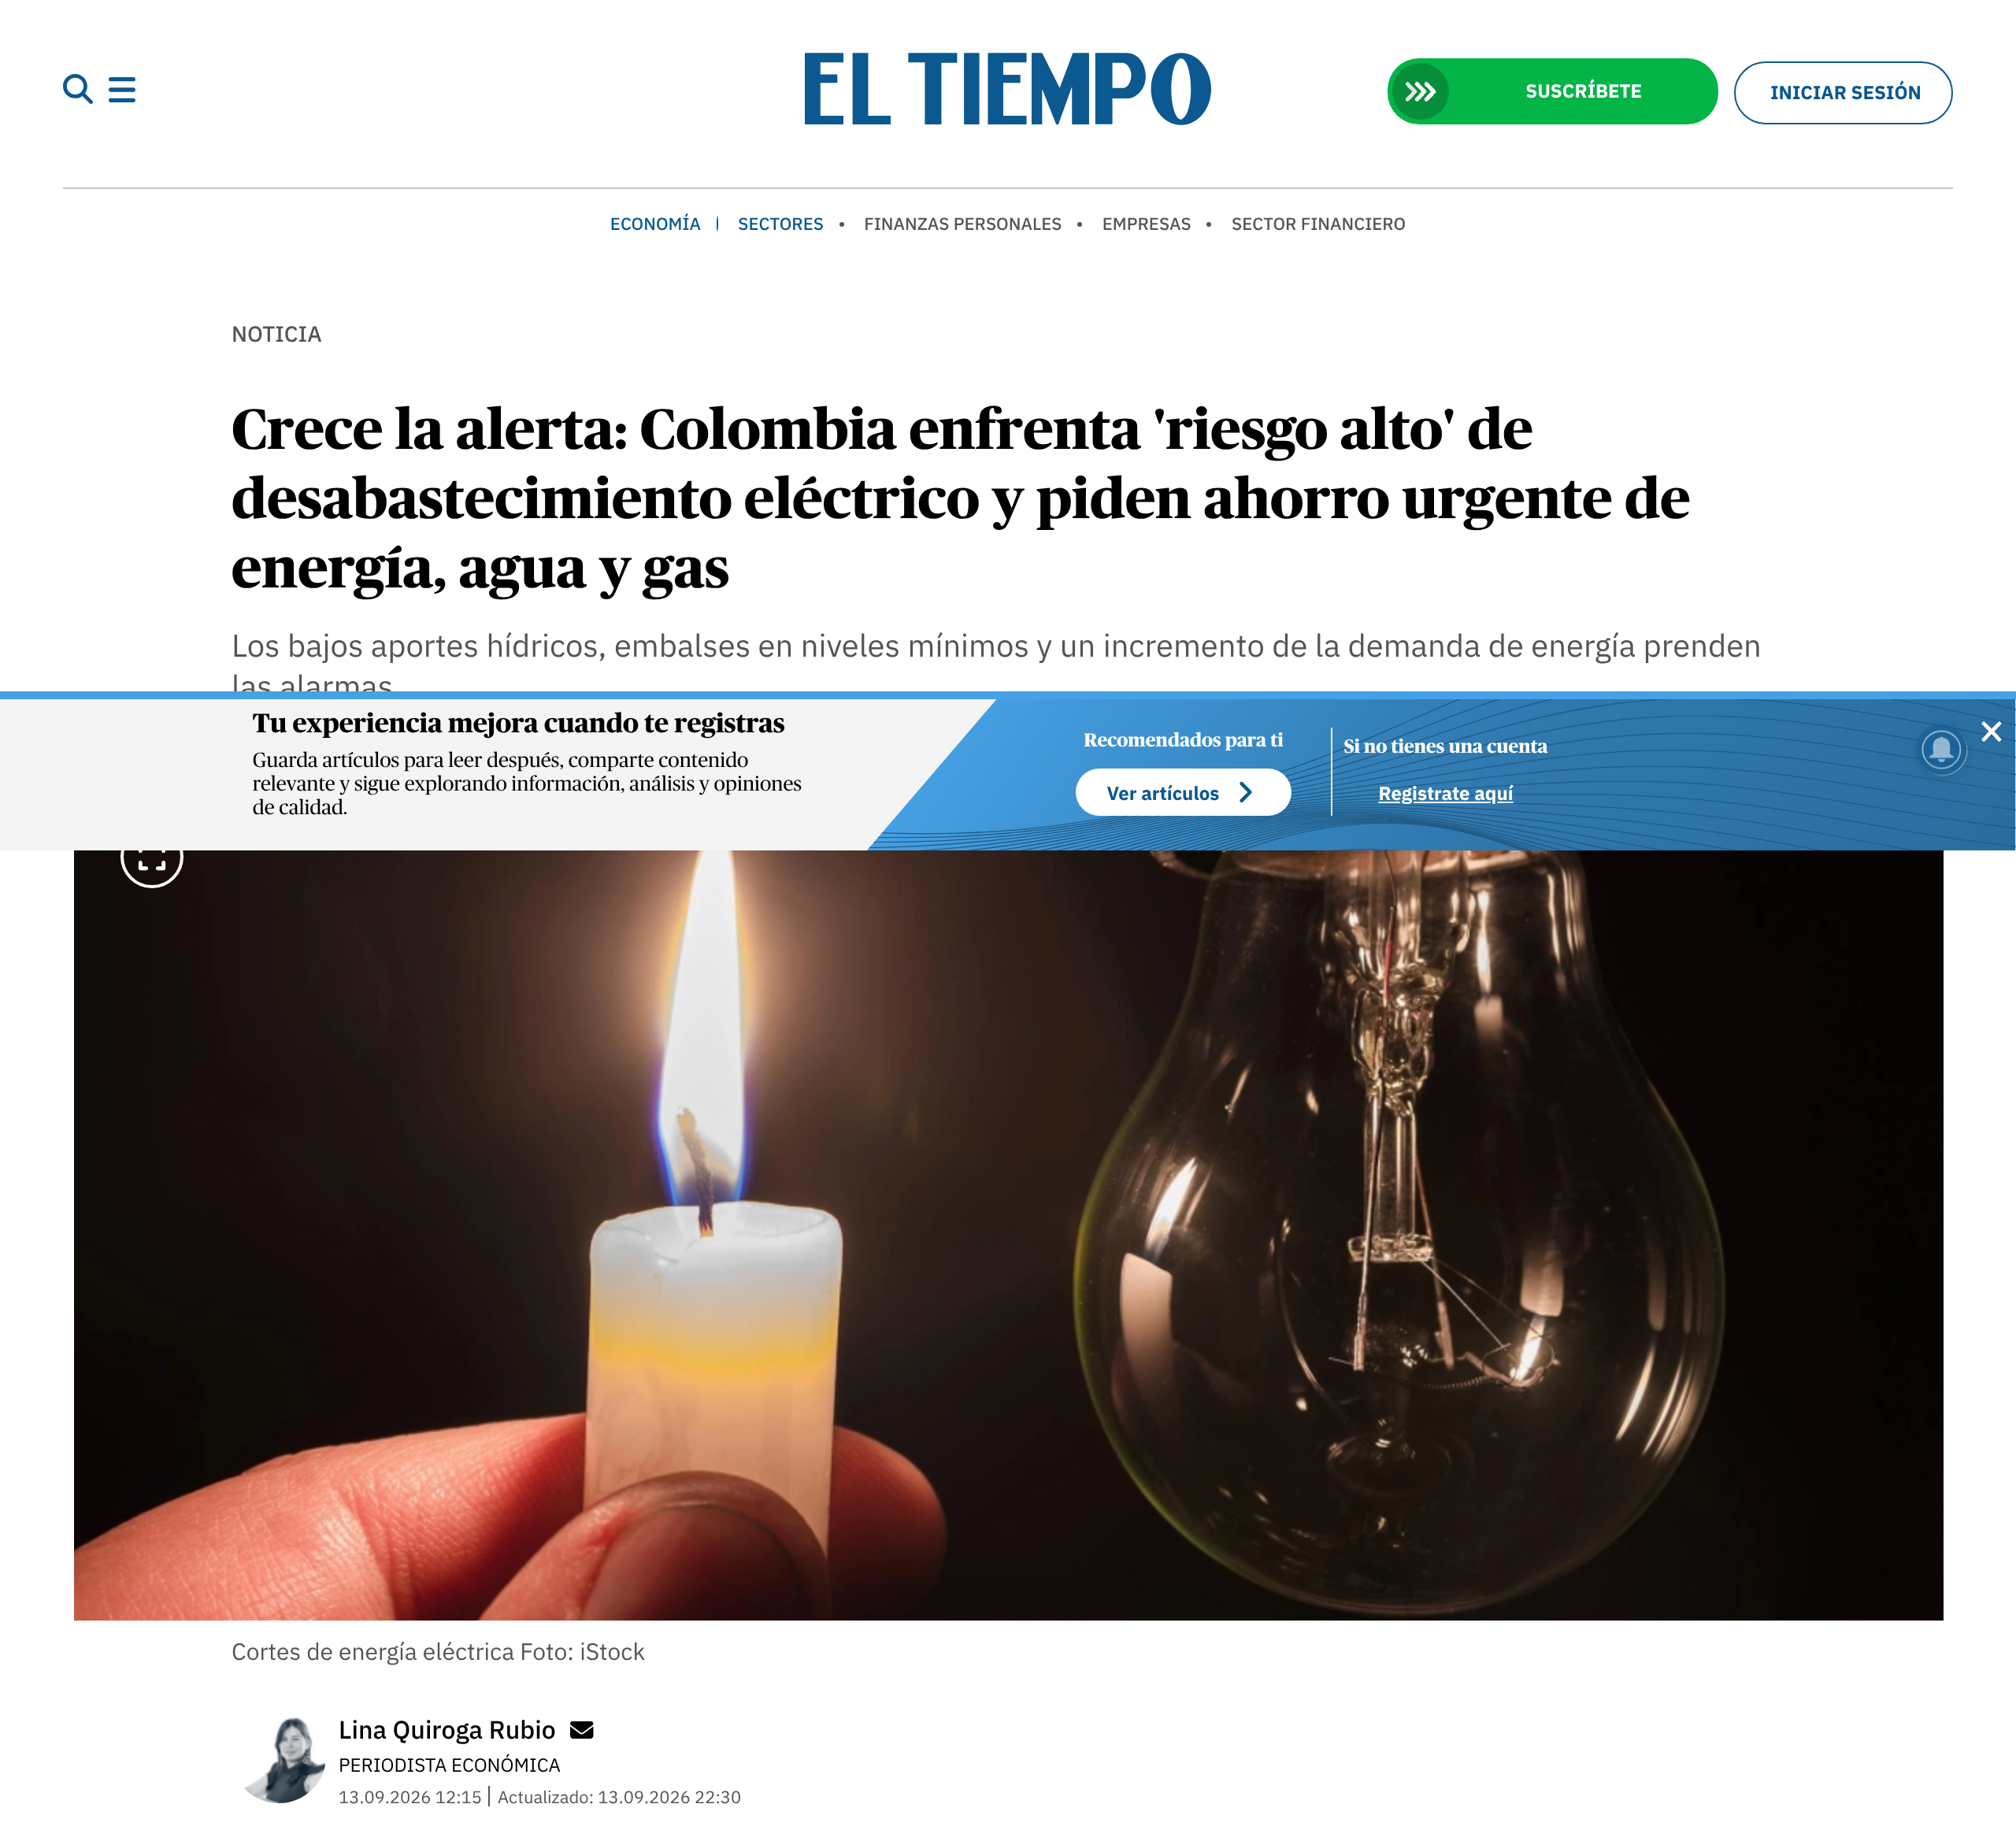
Qué prueba: Identifica el medio, el titular y la fecha de la nota de El Tiempo (13-sep-2026) sobre el riesgo alto de desabastecimiento eléctrico y el llamado urgente a ahorrar energía.
ALT para X: Captura sin edición, solo recortada. El Tiempo, 13 de septiembre de 2026: titular sobre el riesgo alto de desabastecimiento eléctrico y el llamado urgente a ahorrar energía. Fuente: eltiempo.com
Fuente: https://www.eltiempo.com/economia/sectores/crece-la-alerta-colombia-enfrenta-riesgo-alto-de-desabastecimiento-electrico-y-piden-ahorro-urgente-de-energia-agua-y-gas-3585721
Imagen 3 de 4 · El Tiempo, 13.09.2026, la misma nota de la imagen 2 (cuerpo del artículo) · p. página web
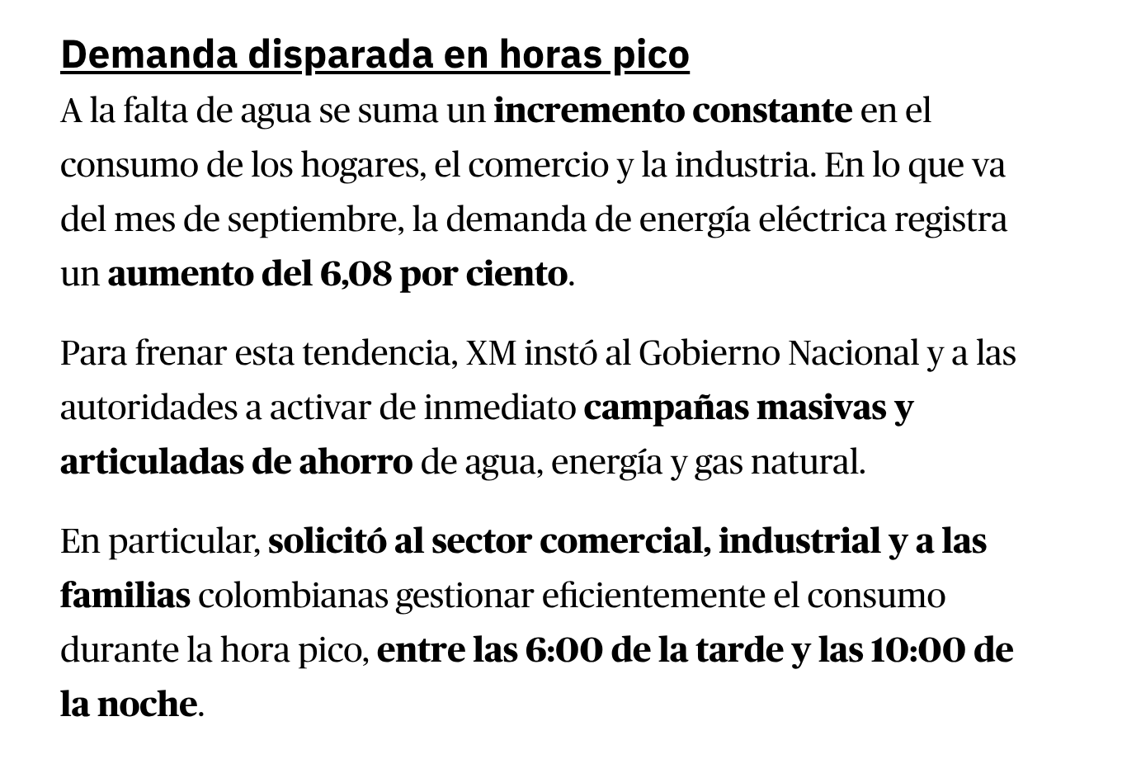
Qué prueba: Según la nota, XM pidió a los sectores comercial e industrial y a las familias gestionar eficientemente el consumo en la hora pico, entre las 6:00 de la tarde y las 10:00 de la noche. Esto respalda que el ahorro en esa franja coincide con lo que pide la autoridad del sistema.
ALT para X: Captura sin edición, solo recortada. El Tiempo, misma nota del 13 de septiembre de 2026: XM pidió a familias, comercio e industria gestionar el consumo 'durante la hora pico, entre las 6:00 de la tarde y las 10:00 de la noche'. Fuente: eltiempo.com
Fuente: https://www.eltiempo.com/economia/sectores/crece-la-alerta-colombia-enfrenta-riesgo-alto-de-desabastecimiento-electrico-y-piden-ahorro-urgente-de-energia-agua-y-gas-3585721
Imagen 4 de 4 · Semana, sección Nación > Cúcuta, Redacción Semana, artículo del 8 de noviembre de 2022 a las 3:42 p. m. · p. página web
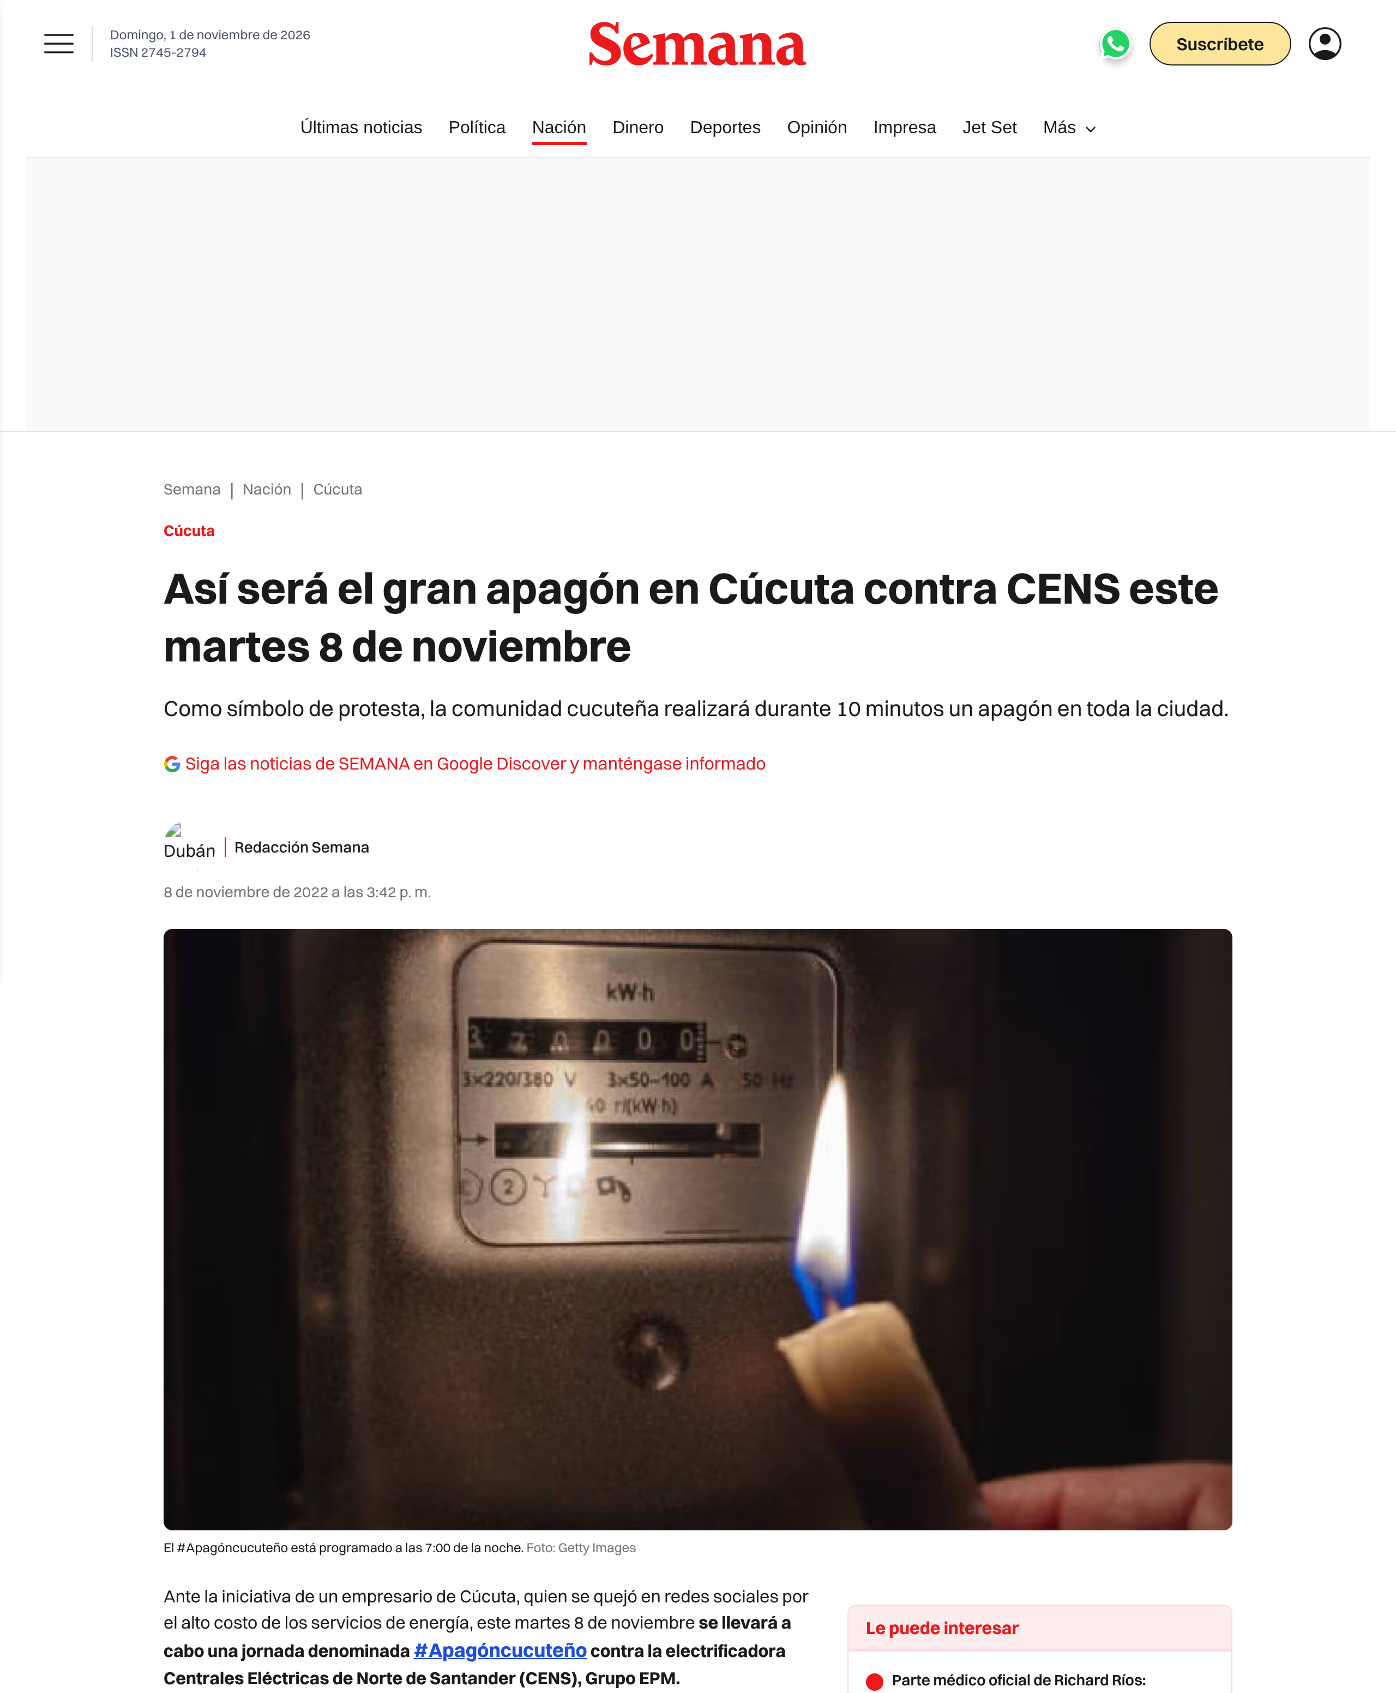
Qué prueba: Antecedente: en noviembre de 2022 ya se convocó en Cúcuta una jornada #Apagóncucuteño contra CENS (Grupo EPM).
ALT para X: Captura sin edición, solo recortada. Semana, 8 de noviembre de 2022: jornada '#Apagóncucuteño contra la electrificadora Centrales Eléctricas de Norte de Santander (CENS), Grupo EPM'. Fuente: semana.com
Fuente: https://www.semana.com/nacion/cucuta/articulo/asi-sera-el-gran-apagon-en-cucuta-contra-cens-este-martes-8-de-noviembre/202210/

Respuesta fijada (opcional, fuera de los 7 trinos)
Para reclamar y para el apagatón: 1) Los cobros adicionales que llegan desde octubre son de un programa obligatorio de la CREG (Res. 101 120 de 2026), no ingreso de CENS; si no los pagas no pueden cortarte el servicio, pero la deuda sigue. 2) Si CENS no responde tu reclamo en 15 días hábiles, opera el silencio positivo, salvo que tú hayas causado la demora o se requirieran pruebas. 3) Si dependes de un equipo médico eléctrico, puedes pedir que te excluyan de ese programa.
Fuentes: Res. CREG 101 120 de 2026, art. 20 (el cobro adicional "no forma parte de su tarifa" y su no pago "no dará lugar a la suspensión"; la obligación no se extingue) y art. 4 (exclusión de usuarios con equipos médicos); Ley 142, art. 158 y Decreto 2150 de 1995, art. 123 (silencio positivo).

Antes de publicar
- Revisar en el navegador las URL de la Superservicios. El 1-nov-2026 respondían con una verificación antibots (Incapsula). Las capturas de los trinos 4 y 5 salieron de copias descargadas de esas mismas URL el 31-oct-2026; sus huellas SHA-256 están en fuentes.md. Conviene abrirlas y confirmar que siguen ahí.
- Guardar copias de las fuentes. CENS ya republicó su serie de tarifas de 2025 y suele cambiar las URL de sus contratos. scripts/descargar_fuentes.sh vuelve a bajar los PDF y compara las huellas.
- Apagatón. No hay en prensa una convocatoria vigente en 2026. Por eso el trino 7 propone retomar la de 2022. Si existe una convocatoria actual, cambiar "Retomemos" por la mención a quien convoca y la fecha.
- Recibos reales. Si consigues fotos de facturas de septiembre y octubre de 2026 (con permiso de sus dueños), pueden ir en una respuesta al trino 1. Hay que recortarlas a consumo, CU y valores, sin nombre, dirección ni NIU.
- Respuestas a réplicas. Ver la sección "Réplicas probables y respuesta documentada" de EXPEDIENTE.md. En los comentarios rigen las mismas reglas: nada de "nos roban", "todo se va para Medellín" ni "no paguen", y no hay que atribuirle a CENS los cobros adicionales de la CREG.

